**KARYA TULIS ILMIAH**

**GAMBARAN PERILAKU MASYARAKAT TERHADAP PENYAKIT ISPA DI KELURAHAN SIGALANGAN KABUPATEN TAPANULI SELATAN**



REZA ADRIANDI RAMBE

NIM : P07539014084

**POLITEKNIK KESEHATAN KEMENKES MEDAN**

**JURUSAN FARMASI**

**2017**

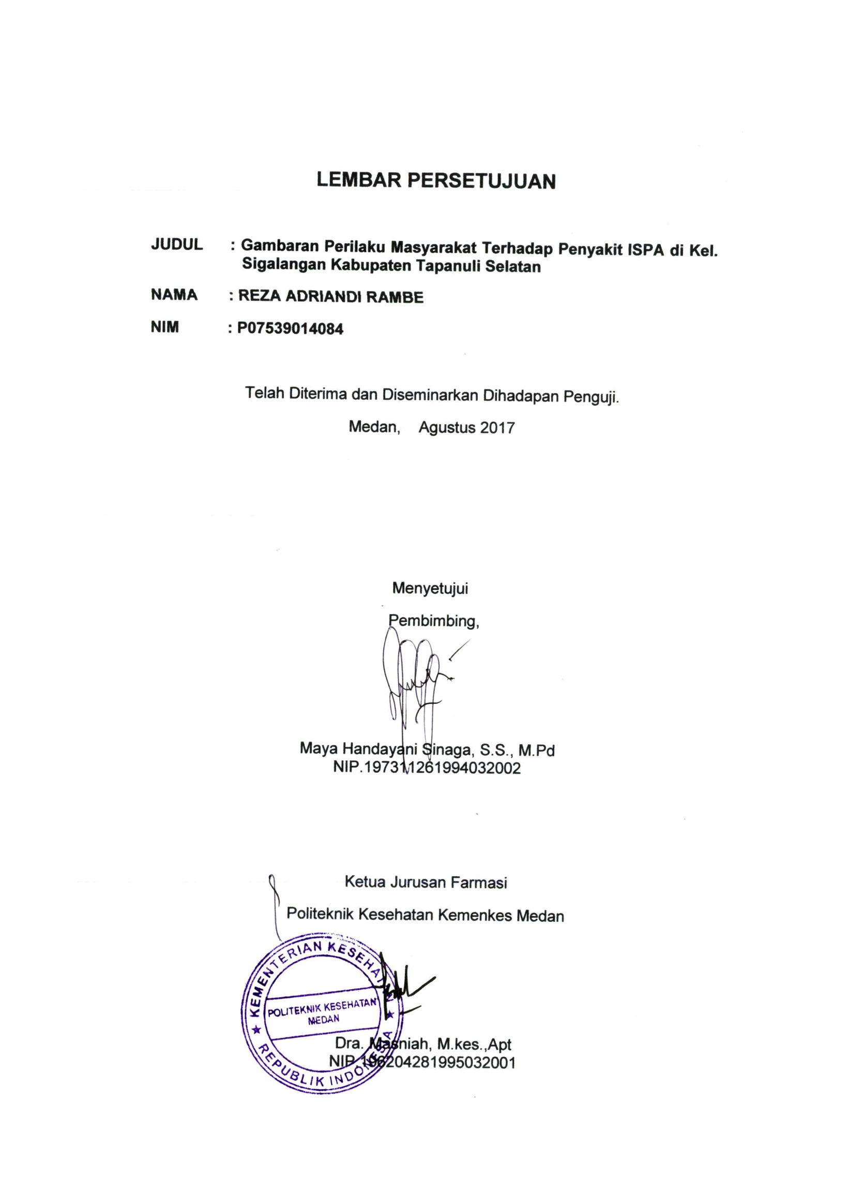

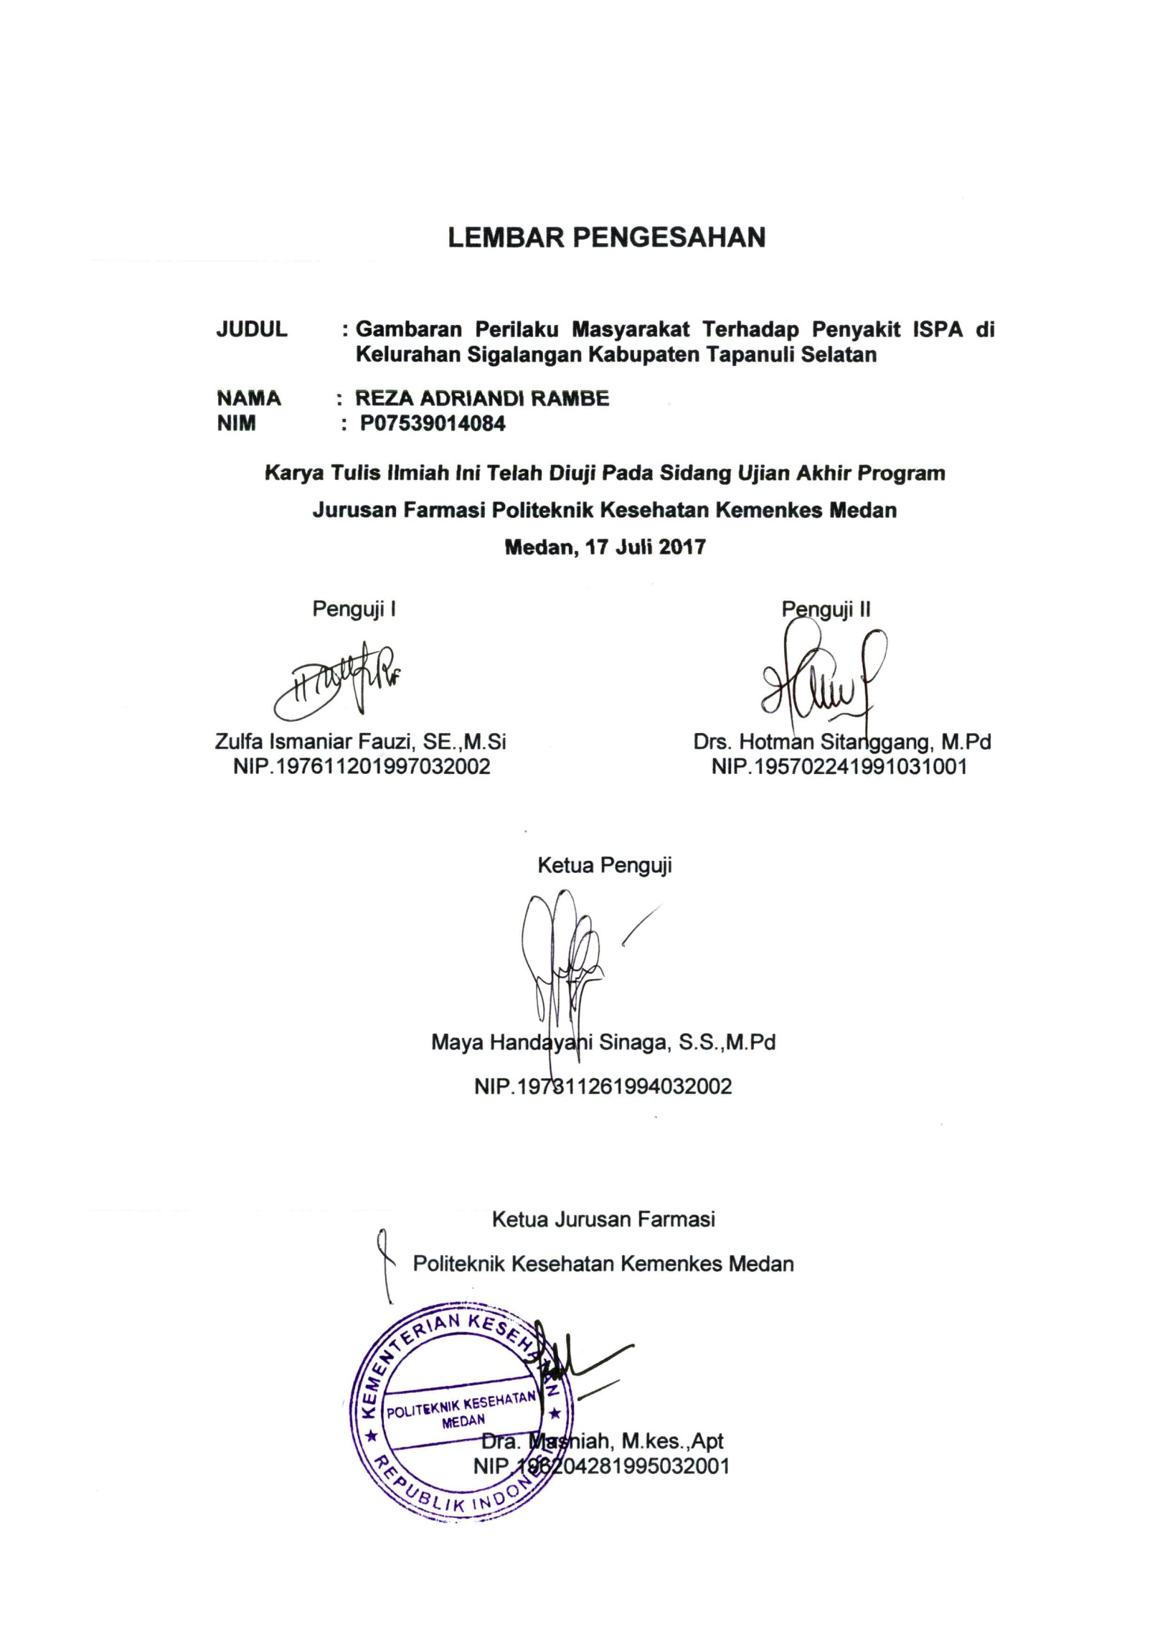

**SURAT PERNYATAAN**

**GAMBARAN PERILAKU MASYARAKAT TERHADAP PENYAKIT ISPA DI KELURAHAN SIGALANGAN KABUPATEN TAPANULI SELATAN**

**Dengan ini saya menyatakan bahwa dalam Karya Tulis Ilmiah ini tidak terdapat karya yang pernah diajukan untuk disuatu perguruan tinggi, dan sepanjang pengetahuan saya juga tidak terdapat karya atau pendapat yang pernah ditulis atau diterbitkan oleh orang lain, kecuali yang secara tertulis diacu dalam naskah ini dan disebut dalam daftar pustaka.**

**Medan, Agustus 2017**

**REZA ADRIANDI RAMBE**

**PO7539014084**

**MEDAN HEALTH POLYTECHNICS OF MINISTRY OF HEALTH**

**PHARMACY DEPARTMENT**

**SCIENTIFIC PAPER, AUGUST 2017**

**Reza Adriandi Rambe**

**Description of the Community’s Behavior towards Acute Respiratory Disease in Sigalangan Village, South Tapanuli Regency**

**ix + 48 pages + 4 tables + 9 attachments**

ABSTRACT

Acute Respiratory Infections (ISPAs) are upper or lower respiratory tract diseases, usually contagious, which can lead to a wide spectrum of illnesses ranging from asymptomatic or mild to severe and deadly diseases. Airway infections based on the area of ​​the infection are divided into upper respiratory infections and lower respiratory tract infections. Upper respiratory infections include rhinitis, sinusitis, pharyngitis, laryngitis, epiglotitis, tonsillitis, otitis. While lower respiratory tract infections include infection in bronchus, alveoli such as bronchitis, bronkhiolitis, pneumonia.

The purpose of this study was to find out the description of Community’s Behavior towards Acute Respiratory Disease in Sigalangan Village, South Tapanuli Regency.

This research method used descriptive survey by means of saturated sampling, meaning that all population were taken as the samples. The population in this study was the people who live in Sigalangan Village who had a history of ISPAs, 60 people. The sample size was 60 people drawn from all populations.

The results of this study indicate the respondents’ knowledge level of about ISPAs disease was in good enough category (60%). While in attitude level category, it was in good enough category (72.13%). Based on the action , it was in good enough category (66.17%).

The conclusion of this research was the level of knowledge, attitudes and actions of the community against ISPAs disease is in quite good category.

Keywords : Knowledge, Attitude, Action, ARD Disease.  
Reference : 12 (2000-2016)

**POLITEKNIK KESEHATAN KEMENKES MEDAN**

**JURUSAN FARMASI**

**KTI, AGUSTUS 2017**

**Reza Adriandi Rambe**

**Gambaran Perilaku Masyarakat Terhadap Penyakit ISPA di Kelurahan Sigalangan Kabupaten Tapanuli Selatan**

**ix + 48 halaman + 4 tabel + 9 lampiran**

**ABSTRAK**

Infeksi Saluran Pernapasan Akut (ISPA) adalah penyakit saluran pernapasan atas atau bawah, biasanya menular, yang dapat menimbulkan berbagai spektrum penyakit yang berkisar dari penyakit tanpa gejala atau infeksi ringan sampai penyakit yang parah dan mematikan. Infeksi saluran napas berdasarkan wilayah infeksinya terbagi menjadi infeksi saluran napas atas dan infeksi saluran napas bawah. Infeksi saluran napas atas meliputi rhinitis, sinusitis, faringitis, laringitis, epiglotitis, tonsilitis, otitis. Sedangkan infeksi saluran napas bawah meliputi infeksi pada bronkhus, alveoli seperti bronkhitis, bronkhiolitis, pneumonia. Tujuan penelitian ini untuk mengetahui Gambaran Perilaku Masyarakat Terhadap Penyakit ISPA di Kelurahan Sigalangan Kabupaten Tapanuli Selatan.

Metode penelitian ini menggunakan survei deskriptif dengan cara pengambilan sampel jenuh artinya semua populasi menjadi sampel. Populasi dalam penelitian ini adalah masyarakat yang bertempat tinggal di Kelurahan Sigalangan yang memiliki riwayat ISPA yaitu sebanyak 60 orang. Besar sampel adalah sebanyak 60 orang diambil dari semua populasi.

Hasil penelitian ini menunjukkan tingkat pengetahuan responden tentang penyakit ISPA termasuk dalam kategori cukup baik (60%). Pada tingkat sikap berada pada kategori cukup baik (72,13%). Pada tingkat tindakan berada pada kategori cukup baik (66,17%).

Kesimpulan dari penelitian ini adalah tingkat pengetahuan, sikap dan tindakan masyarakat terhadap penyakit ISPA adalah kategori cukup baik.

Kata kunci : Pengetahuan, Sikap, Tindakan, Penyakit ISPA.

Daftar Bacaan : 12 (2000-2016)

**KATA PENGANTAR**

Puji dan syukur penulis panjatkan Kehadirat Tuhan Yang Maha Esa yang telah melimpahkan berkat dan rahmat-Nya sehingga penulis dapat menyelesaikan Karya Tulis Ilmiah ini dengan baik. Adapun judul Karya Tulis Ilmiaih ini adalah “Gambaran Perilaku Masyarakat Terhadap Penyakit ISPA di Kelurahan Sigalangan Kabupaten Tapanuli Selatan”.

Karya Tulis Ilmiah ini disusun sebagai salah satu persyaratan dalam menyelesaikan pendidikan Diploma III Jurusan Farmasi Poltekkes Kemenkes Medan. Dalam penyusunan dan penulisan Karya Tulis Ilmiah ini, penulis banyak mendapatkan bimbingan, saran, bantuan serta doa dari berbagai pihak. Oleh karena itu, pada kesempatan ini penulis ingin mengucapkan terima kasih kepada :

1. Ibu Dra. Ida Nurhayati, M.Kes., selaku Direktur Poltekkes Kemenkes Medan.
2. Ibu Dra. Masniah, M.Kes, Apt., selaku Ketua Jurusan Farmasi Poltekkes Kemenkes Medan.
3. Bapak Drs. Darwin Ismail Rangkuti, Apt., selaku pembimbing akademik yang telah membimbing penulis selama menjadi mahasiswa di Jurusan Farmasi Poltekkes Kemenkes Medan.
4. Ibu Maya Handayani Sinaga, S.S, M.Pd., selaku pembimbing Karya Tulis Ilmiah sekaligus Ketua Penguji yang telah mengantar peneliti mengikuti Ujian Akhir Program (UAP) serta memberikan arahan dan masukan kepada penulis dalam menyelesaikan Karya Tulis Ilmiah ini.
5. Ibu Zulfa Ismaniar Fauzi, SE, M.Si., dan Bapak Drs. Hotman Sitanggang, M.Pd., selaku penguji I dan penguji II KTI dan UAP yang telah menguji dan memberikan masukan kepada penulis.
6. Seluruh Dosen dan Staff di Jurusan Farmasi Politeknik Kesehatan Kemenkes Medan.
7. Kepala Lurah Sigalangan Kabupaten Tapanuli Selatan Bapak Wildan Harahap, SE., yang telah memberikan izin dan membantu penulis untuk melaksanakan penelitian.
8. Teristimewa kepada kedua orang tua yang sangat penulis sayangi dan cintai, Bapak Muhammad Soleh Rambe dan Ibunda Masdalena Dalimunthe serta saudara penulis adik Dody Permana Rambe, Fifi Adelina Rambe dan Fandi Ahmad Rambe yang telah memberikan doa, perhatian, masukan dan semangat kepada penulis dan selalu memotivasi penulis agar tetap bersemangat menyelesaikan Karya Tulis Ilmiah ini.
9. Kepada sahabat penulis Yudi Saputra, Ahmad Munawir, Abdul Anwar Siregar, Saritua P Sinurat, Hotmaroloan Silalahi, Ruth Esteria Sembiring, Mitra E Nainggolan, Vera Carolina Saragih, Stefany Lumbanbatu, Yeni Sulisty, Sity Aysah, Nomi Nosari dan seluruh teman-teman seperjuangan mahasiswa/i stambuk 2014 di Jurusan Farmasi Politeknik Kesehatan Kemenkes Medan yang selalu memberikan motivasi serta dukungan kepada penulis selama perkuliahan dan dalam penyusunan Karya Tulis Ilmiah ini.

Penulis menyadari bahwa Karya Tulis Ilmiah ini masih jauh dari sempurna. Oleh karena itu, penulis menerima kritik dan saran yang membangun demi kesempurnaan Karya Tulis Ilmiah ini.

Akhir kata, penulis berharap kiranya Karya Tulis ini dapat memberikan manfaat bagi para pembaca.

Medan, Agustus 2017

Penulis

Reza Adriandi Rambe

NIM P07539014084

**DAFTAR ISI**

**LEMBAR PERSETUJUAN**

**LEMBAR PENGESAHAN**

**ABSTRACT** i

**ABSTRAK** ii

**KATA PENGANTAR** iii

**DAFTAR ISI** v

**DAFTAR TABEL** vii

**DAFTAR GRAFIK** viii

**DAFTAR LAMPIRAN** ix

**BAB I PENDAHULUAN** 1

1. Latar Belakang 1
2. Perumusan Masalah 3
3. Pembatasan Masalah 3
4. Tujuan Penelitian 3
5. Manfaat Penelitian 4

**BAB II TINJAUAN PUSTAKA** 5

1. Pengertian Pengetahuan, Sikap, dan Tindakan 5
2. Pengetahuan 5
3. Sikap 6
4. Tindakan 7
5. Infeksi Saluran Pernapasan Akut (ISPA) 7
6. Infeksi Saluran Pernapasan Atas 7
7. Radang Tenggorokan (faringitis) 7
8. Otitis Media 8
9. Sinusitis 9
10. Infeksi Saluran Pernapasan Bawah 9
11. Bronkhitis 9
12. Bronkiolitis 10
13. Pneumonia 11
14. Etiologi ISPA 11
15. Cara Penularan ISPA 12
16. Pencegahan ISPA 12
17. Jenis-jenis Obat ISPA 13
18. Kerangka Konsep 15
19. Defenisi Operasional 15

**BAB III METODE PENELITIAN** 16

1. Jenis dan Desain Penelitian 16
2. Lokasi dan Waktu Penelitian 16
3. Populasi dan Sampel 16
4. Pengumpulan Data 16

D.1 Data Primer 16

D.2 Data Sekunder 17

1. Prosedur Kerja 17
2. Pengolahan Data dan Analisis Data 17

F.1 Pengolahan Data 17

F.2 Analisis Data 18

**BAB IV HASIL DAN PEMBAHASAN** 21

1. Hasil Penelitian 21
2. Karakteristik responden 21
3. Tingkat Pengetahuan 22
4. Tingkat Sikap 23
5. Tingkat Tindakan 24
6. Pembahasan 25

**BAB V SIMPULAN DAN SARAN** 28

1. SIMPULAN 28
2. SARAN 28

**DAFTAR PUSTAKA** 29

**DAFTAR GRAFIK**

Grafik 4.1 Tingkat Pengetahuan Responden 23

Grafik 4.2 Tingkat Sikap Responden 24

Grafik 4.3 Tingkat Tindakan Responden 25

**DAFTAR TABEL**

Halaman

Tabel 4.1 Karakteristik Responden 21

Tabel 4.2 Distribusi Frekuensi Tingkat Pengetahuan Responden 22

Tabel 4.3 Distribusi Frekuensi Tingkat Sikap Responden 23

Tabel 4.4 Distribusi Frekuensi Tingkat Tindakan Responden 24

**DAFTAR LAMPIRAN**

Halaman

Lampiran 1 Kuesioner 30

Lampiran 2 Master Tabel 1 Data Hasil Penelitian pengetahuan 34

Lampiran 3 Master Tabel 2 Data Hasil Penelitian sikap 37

Lampiran 4 Master Tabel 3 Data Hasil Penelitian tindakan 40

Lampiran 5 Surat Penelitian 43

Lampiran 6 Surat balasan dari Kelurahan 44

Lampiran 7 Brosur 45

Lampiran 8 Kartu Laporan Pertemuan Bimbingan KTI 46

Lampiran 9 Dokumentasi 47

**BAB I**

**PENDAHULUAN**

## Latar Belakang

## Kesehatan merupakan hak asasi manusia dan salah satu unsur kesejahteraan yang harus diwujudkan sesuai dengan cita-cita bangsa Indonesia sebagaimana dimaksud dalam Pancasila dan Undang-Undang Dasar Negara Republik Indonesia tahun 1945. (UU RI NO 36 TAHUN 2009).

## Menurut Undang-Undang Kesehatan Nomor 36 Tahun 2009 Tentang Kesehatan, Kesehatan adalah keadaan sehat, baik secara fisik, mental, spritual, maupun sosial yang memungkinkan setiap orang untuk hidup produktif secara sosial dan ekonomis. Untuk mewujudkan setiap orang untuk hidup produktif maka diselenggarakanlah upaya kesehatan berupa peningkatan kesehatan (promotif), pencegahan (preventif), pengobatan (kuratif), dan pemulihan kesehatan (rehabilitatif).

## Upaya-upaya kesehatan tersebut dilakukan untuk semua penyakit baik menular ataupun tidak, pengobatan jangka panjang atau tidak, kronik maupun akut. Salah satu penyakit menular ini adalah Infeksi Saluran Pernapasan Akut atau yang sering disingkat dengan ISPA.

## Infeksi Saluran Pernapasan Akut (ISPA) adalah penyakit saluran pernapasan atas atau bawah, biasanya menular, yang dapat menimbulkan berbagai spektrum penyakit yang berkisar dari penyakit tanpa gejala atau infeksi ringan sampai penyakit yang parah dan mematikan, tergantung pada patogen penyebabnya, faktor lingkungan, dan faktor pejamu. (WHO 2007)

## Infeksi pada saluran napas merupakan penyakit yang umum terjadi pada masyarakat. Infeksi saluran napas berdasarkan wilayah infeksinya terbagi menjadi infeksi saluran napas atas dan infeksi saluran napas bawah. Infeksi saluran napas atas meliputi rhinitis, sinusitis, faringitis, laringitis, epiglotitis, tonsilitis, otitis. Sedangkan infeksi saluran napas bawah meliputi infeksi pada bronkhus, alveoli seperti bronkhitis, bronkhiolitis, pneumonia. Infeksi saluran napas atas bila tidak diatasi dengan baik dapat berkembang menyebabkan infeksi saluran nafas bawah. Infeksi saluran nafas atas yang paling banyak terjadi serta perlunya penanganan dengan baik karena dampak komplikasinya yang membahayakan adalah otitis, sinusitis, dan faringitis.

## Secara umum penyebab dari infeksi saluran napas adalah berbagai mikroorganisme, namun yang terbanyak akibat infeksi virus dan bakteri. Infeksi saluran napas dapat terjadi sepanjang tahun, meskipun beberapa infeksi lebih mudah terjadi pada musim hujan. Faktor-faktor yang mempengaruhi penyebaran infeksi saluran napas antara lain faktor lingkungan, perilaku masyarakat yang kurang baik terhadap kesehatan diri maupun publik, serta rendahnya gizi. Faktor lingkungan meliputi belum terpenuhinya sanitasi dasar seperti air bersih, jamban, pengelolaan sampah, limbah, pemukiman sehat hingga pencemaran air dan udara. Perilaku masyarakat yang kurang baik tercermin dari belum terbiasanya. cuci tangan, membuang sampah dan meludah di sembarang tempat. Kesadaran untuk mengisolasi diri dengan cara menutup mulut dan hidung pada saat bersin ataupun menggunakan masker pada saat mengalami flu supaya tidak menulari orang lain masih rendah.

## Pengetahuan dan pemahaman tentang infeksi ini menjadi penting di samping karena penyebarannya sangat luas yaitu melanda bayi, anak-anak dan dewasa, komplikasinya yang membahayakan serta menyebabkan hilangnya hari kerja ataupun hari sekolah, bahkan berakibat kematian (khususnya pneumonia). (Depkes 2005)

## ISPA adalah penyebab utama morbiditas dan mortalitas penyakit menular di dunia. Hampir empat juta orang meninggal akibat ISPA setiap tahun, 98%-nya disebabkan oleh infeksi saluran pernapasan bawah. Tingkat mortalitas sangat tinggi pada bayi, anak-anak, dan orang lanjut usia, terutama di negara-negara dengan pendapatan per kapita rendah dan menengah. Begitu pula, ISPA merupakan salah satu penyebab utama konsultasi atau rawat inap di fasilitas pelayanan kesehatan. (WHO 2007)

## ISPA juga merupakan salah satu penyebab utama kunjungan pasien di sarana kesehatan. Sebanyak 40-60 % kunjungan berobat di Puskesmas dan 15-30 % kunjungan berobat dibagian rawat jalan dan rawat inap Rumah Sakit oleh ISPA. (Depkes 2000)

## Berdasarkan data yang diperoleh dari Puskesmas Pintu Padang bahwa jenis penyakit ISPA merupakan 10 penyakit terbanyak yang ditangani setiap tahunnya. Penyakitnya itu yakni ISPA, *Common Cold*, Hipertensi, *Rheumatoid arthritis*, Dermatitis, Gastritis, Diare, Diabetes Melitus, Penyakit Paru Obstruktif Kronis, dan Tuberkulosis. Untuk penderita ISPA yang didapat dari survey pendahuluan ada 510 kasus pada semua rentang usia selama tahun 2016. Dan untuk daerah Kelurahan Sigalangan sendiri ada sebanyak 135 kasus penderita ISPA.

## Alasan inilah yang melatarbelakangi penulis untuk melakukan penelitian tentang “Gambaran Pengetahuan, Sikap Dan Tindakan Masyarakat Terhadap Penyakit ISPA dan Pengobatannya di Kelurahan Sigalangan Kabupaten Tapanuli Selatan ”.

1. **Perumusan Masalah**

Berdasarkan latar belakang diatas maka perumusan masalah dalam penelitian ini adalah bagaimana tingkat pengetahuan, sikap, dan tindakan masyarakat terhadap penyakit ISPA di Kelurahan Sigalangan Kabupaten Tapanuli Selatan.

1. **Pembatasan Masalah**

Pada penelitian ini, peneliti ingin mensurvey langsung hanya pada masyarakat yang memiliki riwayat penyakit ISPA usia ≥ 18 tahun di Kelurahan Sigalangan Kabupaten Tapanuli Selatan.

1. **Tujuan Penelitian**
2. **Tujuan Umum**

Untuk mengetahui gambaran pengetahuan, sikap, dan tindakan masyarakat terhadap penyakit ISPA dan pengobatannya di Kelurahan Sigalangan Kabupaten Tapanuli Selatan.

1. **Tujuan Khusus**
   * + 1. Untuk mengetahui tingkat pengetahuan masyarakat terhadap penyakit ISPA dan pengobatannya di Kelurahan Sigalangan Kabupaten Tapunali Selatan.
2. Untuk mengetahui sikap dan tindakan masyarakat terhadap penyakit ISPA.
3. **Manfaat Penelitian**
4. Untuk menambah wawasan peneliti tentang penyakit ISPA.
5. Memberikan masukan dan informasi kepada masyarakat tentang penyakit ISPA.

**BAB II**

**TINJAUAN PUSTAKA**

1. **Pengertian Pengetahuan, Sikap dan Tindakan**
2. **Pengetahuan**

Pengetahuan adalah hasil pengindraan manusia, atau hasil tahu seseorang terhadap objek melalui indra yang dimilikinya. Sebagian besar pengetahuan seseorang diperoleh melalui indra pendengaran dan indra penglihatan (Notoatmodjo, 2014).

Pengetahuan seseorang terhadap objek mempunyai intensitas atau tingkatan yang berbeda-beda. Secara garis besarnya dibagi dalam enam tingkat pengetahuan:

1. Tahu (*know*)

Tahu diartikan hanya sebagai *recall* (memanggil) memori yang telah ada sebelumnya setelah mengamati sesuatu. Oleh sebab itu tahu ini merupakan tingkat pengetahuan yang paling rendah. Kata kerja untuk mengukur bahwa orang tahu tentang apa yang dipelajari antara lain: menyebutkan, menguraikan, mendefenisikan, menyatakan dan sebagainya.

1. Memahami (*comprehension*)

Memahami suatu objek bukan sekedar tahu terhadap objek tersebut, tidak sekedar dapat menyebutkan, tetapi orang tersebut harus dapat menginterpretasikan secara benar tentang objek yang diketahui tersebut.

1. Aplikasi (*application*)

Aplikasi diartikan apabila orang yang telah memahami objek yang dimaksud dapat menggunakan atau mengaplikasikan prinsip yang diketahui tersebut pada situasi yang lain. .

1. Analisis (*analysis*)

Analisis adalah kemampuan seseorang untuk menjabarkan dan memisahkan, kemudian mencari hubungan antara komponen-komponen yang terdapat dalam suatu masalah atau objek yang diketahui. Indikasi bahwa pengetahuan seseorang telah sampai pada tingkat analisis adalah apabila orang tersebut telah dapat membedakan atau mengelompokkan, membuat diagram (bagan) terhadap pengetahuan atas objek tersebut.

1. Sintesis (*synthesis*)

Sintesis menunjukan suatu kemampuan seseorang untuk merangkum atau meletakan dalam satu hubungan yang logis dari komponen-komponen pengetahuan yang dimiliki. Dengan kata lain sintesis adalah suatu kemampuan untuk menyusun formulasi baru dari formulasi-formulasi yang telah ada.

1. Evaluasi (*evaluation*)

Evaluasi ini berkaitan dengan kemampuan seseorang untuk melakukan justifikasi atau penilaian terhadap suatu objek tertentu. Penilaian ini dengan sendirinya didasarkan pada suatu kriteria yang ditentukan sendiri.

1. **Sikap**

Menurut Notoatmodjo (2014) sikap adalah respon tertutup seseorang terhadap stimulus atau objek tertentu yang sudah melibatkan faktor pendapat dan emosi yang bersangkutan (senang-tidak senang, setuju-tidak setuju, baik-tidak baik, dan sebagainya).

. Menurut Allport (1954) dalam Notoatmodjo (2014) sikap mempunyai tiga komponen pokok yaitu:

1. Kepercayaan (keyakinan), ide dan konsep terhadap suatu objek.
2. Kehidupan emosional atau evaluasi emosional terhadap suatu objek.
3. Kecenderungan untuk bertindak (*tend to behave*).

Ketiga komponen ini secara bersama-sama membentuk sikap yang utuh (*total attitude*). Dalam menentukan sikap yang utuh ini, pengetahuan, berfikir, keyakinan dan emosi memegang peranan penting.

Tingkatan-tingkatan sikap ada empat, yaitu :

1. Menerima (*receiving*), yaitu bahwa seseorang mau menerima dan memperhatikan stimulus yang diberikan.
2. Menanggapi (*responding*), yaitu memberikan jawaban atau tanggapan terhadap pertanyaan atau objek yang dihadapi.
3. Menghadapi (*valuing*), yaitu subjek atau seseorang memberikan nilai yang positif terhadap objek atau stimulus.
4. Bertanggung jawab (*responsible*), yaitu bertanggung jawab atas segala yang telah dipilih dengan segala resiko. Bertanggung jawab merupakan sikap yang paling tinggi.
5. **Tindakan**

Tindakan merupakan suatu perbuatan subjek terhadap objek. Dapat dikatakan tindakan merupakan tindak lanjut dari sikap. Menurut Notoatmodjo (2014) sikap belum tentu terwujud dalam tindakan, sebab untuk terwujudnya tindakan perlu faktor lain antara lain adanya fasilitas atau sarana dan prasarana. Tingkat-tingkat tindakan, yaitu :

1. Praktik Terpimpin (*Guided Respons*), yaitu apabila seseorang telah melakukan sesuatu tetapi masih tergantung pada tuntunan atau menggunakan panduan.
2. Praktik secara mekanisme (*mechanism*), yaitu apabila seseorang telah dapat melakukan atau mempraktikkan sesuatu hal secara otomatis.
3. Adaptasi (*adoption*), yaitu sesuatu tindakan yang sudah berkembang. Artinya, apa yang dilakukan tidak sekedar rutinitas atau mekanisme saja, tetapi sudah dilakukan modifikasi, atau tindakan atau perilaku yang berkualitas

Untuk mengukur perilaku dapat dilakukan dengan cara langsung dan tidak langsung. Secara langsung dapat dilakukan dengan melihat tindakan atau kegiatan responden, secara tidak langsung yaitu dengan melakukan wawancara terhadap kegiatan-kegiatan yang telah dilakukan responden dimasa lampau.

1. **Infeksi Saluran Pernapasan Akut (ISPA)**

**B.1 Infeksi Saluran Pernapasan Atas**

Infeksi saluran pernapasan atas adalah infeksi yang meliputi saluran pernapasan atas yakni dari hidung sampai tenggorokan (laring dan faring). Infeksi saluran napas atas meliputi rhinitis, sinusitis, faringitis, laringitis, epiglotitis, tonsilitis, otitis.

1. **Radang tenggorokan (*faringitis*)**

Faringitis adalah inflamasi faring dan jaringan limfoid sekitarnya akibat infeksi bakteri atau virus. Penyebab infeksi berasal dari virus dan bakteri group A *beta hemolytic streptococcus*(*streptococcus pyogenes*, group A *streptococcus*/ GAS).

Gejala yang timbul akibat virus dan bakteri tersebut adalah sakit tenggorokan, kesulitan menelan, demam, sulit membedakan gejala klinis infeksi karena virus atau bakteri. Infeksi karena group A *Streptococcus* GAS ditandai dengan pembengkakan kelenjar limfa, tidak batuk, demam >38ºC.

Terapi:

* Terapi pertama *faringitis* dapat diobati secara simptomatis.
* Terapi kedua menggunakan GAS *faringitis* : penisilin.

1. Untuk anak < 12 tahun penisilin V, 2x 250/hari, 10 hari atau benzatin penisilin im 25000-50000 unit/kg, dosis tunggal.
2. Untuk dewasa penisilin V 500mg 2x 250/hari, 10 hari.

* Terapi ketiga untuk yang alergi terhadap penisilin dapat diberikan eritromisin estolat 20-30 mg/kgbb/hr atau eritromisin etilsuksinat 40- 50 mg/kgbb/hr dibagi dalam 2 sampai 4 dosis selama 10 hari.
* Terapi keempat menggunakan antibiotik lain seperti : amoksisilin, ampisilin, sefalosporin, eritromisin sulfisoksazol.

1. **Otitis Media**

Secara umum otitis media adalah peradangan telinga tengah yang dibagi menjadi otitis media akut dan efusi. Otitis media akut adalah inflamasi telinga tengah yang gejala dan tanda-tandanya muncul cepat. Otitis media efusi yakni penumpukan cairan di ruang telinga tengah. Penyebab infeksi yakni bakteri *streptococcus pnemoniae*(35%), *haemophylus influnzae*(25%), *moxarella catar‑rhalis* (10%).

Gejala yang timbul pada otitis media akut adalah otalgia, gangguan pendengaran, demam, gelisah yang terjadi dengan cepat. Pada otitis media efusi ditandai dengan perubahan membran timpani: kemerahan, keruh, cahaya tidak direfleksi, menonjol, tidak bergerak pada saat di otoskopi pneumatik.

Terapi:

* Antibiotik oral 5-10 hari. Pilihan pertama antibiotik yaitu amoksisillin 40 mg/kgbb/hari. Terapi pendukung seperti analgetik, antipiretik, dan pengahangatan lokal. Beberapa anak-anak dapat sembuh tanpa antibiotik.
* Aktivitas in vitro amoksisillin terhadap S. Pneumoniae dan H. Influnzae isolat dari telinga tengah sangat baik. Amoksisillin dosis tinggi 80-90 mg/kgbb/hari untuk pneumokokkos yang resisten terhadap penisillin.
* Bila gagal gunakan amoksisillin-asam klavunat dosis tinggi, sefuroksim aksetil atau seftriakson im.
* Bila H. Influnzae /M. Catarrhalis penghasil betalaksamase umum didapati maka gunakan antibiotik tang tahan terhadap betalaktamase.
* Sulfametoksazol-trimetoprim(ko-trimoksazol), sefiksim, sefuroksim aksetil, sefaktor, seftibuten, sefrozil, sefrodoksim, azitromisin, eritromisin/sulfisoksazol.

1. **Sinusitis**

Sinusitis merupakan infeksi di sinus. Sinus adalah rongga kecil berisi udara yang terdapat di belakang tulang pipi dan dahi. Sinusitis dibagi menjadi sinusitis akut dan kronik. Sinusitis akut infeksinya berlangsung selama 4 minggu dan sinusitis kronik 12 minggu.

Penyebab infeksi ini berupa bakteri *streptococcus pneumoniae* (30-40%), *haemophilus influnzae* (20-30%), *moxarella catarrhalis* (12-20%) dan lainnya. Gejala yang timbul ialah keluarnya cairan kental berwarna dari hidung, sumbatan di hidung, nyeri muka, sakit gigi, dan demam.

Terapi :

* Terapi utama pemberian antibiotik. Untuk sinusitis tanpa komplikasi gunakan amoksisillin atau ko-trimoksazol bila resisten gunakan azitromisin, klaritromisin, sefuroksim, sefiksim, sefaklor, fluorokuinolon: levoflaksasin, gantifloksasin. Durasi terapi 10-14 hari dan dapat diperpanjang sampai 30 hari.
* Obat semprot vasokonstriktor: fenileprin, oksimetazolin penggunaan tidak boleh melebihi 72 jam.

**B.2 Infeksi Saluran Pernafasan Bawah**

Infeksi saluran napas bawah meliputi infeksi pada bronkhus, alveoli seperti bronkhitis, bronkhiolitis, pneumonia.

1. **Bronkhitis**

Bronkitis adalah inflamasi pada cabang trakheobronkial tidak termasuk alveola. Diklasifikasikan menjadi bronkhitis akut dan kronik. Bronkhitis akut terjadi selama musim dingin dan terjadi selama 2-3 minggu. Bronkitis kronik selama 3 bulan dalam setahun dan biasanya berulang pada tahun berikutnya. Bronkhitis adalah penyakit yang dapat sembuh sendiri dan jarang menyebabkan kematian.

Penyebab utama adalah virus *common cold*, *rhinovirus*, *coronavirus*. Penyebab lainnya adalah mycoplasma pneumoniae, chlamydia pneumoniae, bordetella pertussis. Gejala yang dialami akibat infeksi bronkhitis ini seperti batuk, sakit pada tenggorokan, sesak napas, hidung tersumbat, kelelahan dan demam ringan.

Terapi:

* Terapi simtomatis dan suportif. Antipiretik tunggal seringkali cukup. Istirahat dan analgesik-antipiretik lemah sering dapat mengatasi keluhan lemah dan demam. Aspirin atau paracetamol (60 mg untuk dewasa dan atau 10-15 mg/kgbb/dosis pada anak dengan dosis harian maksimum dewasa 4 g dan anak 60 mg/kg).
* Atau gunakan ibuprofen 200-800 mg pada dewasa, anak 10mg/kg. Dosis maksimum dewasa 3,2 g dan 40 mg/kg/dosis pada anak berikan setiap 4-6 jam.
* Pasien dianjurkan untuk meminum cairan untuk menghindari dehidrasi dan kemungkinan penurunan sekresi respirasi dan kekentalan mukus.
* Terapi embun atau penggunaan uap dapat mengencerkan sekret. Batuk ringan yang menetap yang mengganggu dapat diterapi dengan dekstrometorfan, terapi batuk yang lebih hebat membutuhkan codein atau sejenisnya.
* Penggunaan rutin antibiotik tidak dianjurkan, tetapi pasien dengan demam memetap dan gejala pernafasan lebih dari 4-6 hari, kemungkinan adanya infeksi bakteri harus dicurigai.

1. **Bronkiolitis**

Bronkiolitis adalah infeksi virus akut saluran pernafasan bawah bayi yang menunjukkan pola musiman yang tetap, puncaknya selama musim dingin dan menetap sampai awal musim semi. Penyakit ini umumnya mempengaruhi bayi berumur 2-10 bulan. Penyebab utama adalah virus *respiratory syncital* (45-60%) dan penyebab lainnya virus *parainfluenzae*.

Gejala yang timbul diawali dengan gelisah, demam rendah, batuk dan ingusan. Gejala berkembang menjadi muntah, diare, pernafasan berbunyi, peningkatan laju pernafasan, pernafasan lambat dan sulit dengan dada tertarik, serta hidung memerah.

Terapi:

* Umumnya tidak memerlukan terapi karena dapat sembuh sendiri, selain menghilangkan kecemasan dan antipiretik, kecuali untuk bayi yang mengalami hipoksia atau dehidrasi.
* Karena bakteri bukan penyebab utama maka antibiotik secara rutin sebaiknya tidak diberikan. Tetapi sering dokter memberikan di awal karena penemuan klinik dan radiologi sering menunjukkan kemungkinan bakteri pneumonia.

1. **Pneumonia**

Pneumonia merupakan infeksi di ujung bronkhiol dan alveoli. Dapat terjadi pada semua umur, walau manifestasi klinik terparah muncul pada anak, orang tua dan penderita penyakit kronis. Penyebanya adalah bakteri *S.pneumoniae* (70%), atau *M.pneumoniae* (10-20%). Penyebab lain seperti *C.pneumoniae*, *staphilococcus aureus*, dan *basillus* (bakteri berbentuk batang). Gejala yang timbul berupa demam yang meningkat tajam, batuk produktif sputum berwarna atau berdarah, nyeri dada, takikardia takipnea.

Terapi:

* Umumnya sama dengan infeksi yang lainnya dengan pemberian secara empiris antibiotik spektrum luas sambil menunggu hasil kultur. Setelah bakteri patogen diketahui, antibiotik diganti dengan antibiotik spektrum sempit sesuai patogen.
* Antibiotik aerosol belum terbukti.
* Terapi suportif seperti pemberian oksigen, cairan pengganti bronkodilator, fisioterapi dada, nutrisi dan pengendalian demam. (ISO Farmakoterapi, 2008 )

**C. Etiologi Infeksi Saluran Pernafasan Akut (ISPA)**

Etiologi ISPA terdiri dari lebih 300 jenis bakteri, virus, dan riketsia. Bakteri penyebab ISPA antara lain adalah *Genus Streptococcus, Stafilococcus, Pnemokokus, Hemofillus, Bordetella,* dan *Koneabakterium*. Virus penyebab ISPA antara lain adalah golongan *Miksovirus, Adenovirus, Koronavirus, Pikornavirus, Mikoplasma, Herpesvirus* dan lain-lain (Maryunani, 2010).

**D. Cara Penularan ISPA**

Pada umumnya ISPA termasuk kedalam penyakit menular yang ditularkan melalui udara. Ada beberapa hal yang dapat menyebabkan penularan ISPA antara lain sebagai berikut :

1. ISPA dapat ditularkan melalui air ludah, darah, bersin dan udara pernapasan yang mengandung kuman yang terhirup oleh orang sehat ke saluran pernapasannya.
2. Kuman ( bakteri dan virus ) yang menyababkan ISPA mudah menular dalam rumah yang kurang mempunyai ventilasi ( peredaran udara ) dan banyak asap ( baik asap rokok maupun asap api ).
3. Orang bersin atau batuk tanpa menutup mulut dan hidung akan mudah menularkan kuman pada orang lain. ( Agnes Evenia, 2013 )

**E. Pencegahan ISPA**

Pencegahan adalah cara terbaik dalam menangani ISPA. Berikut adalah beberapa cara untuk menangani ISPA :

1. Menjaga kesehatan gizi agar tetap baik

Dengan menjaga kesehatan gizi yang baik maka kita akan terhindarkan dari berbagai penyakit ISPA. Kita disarankan untuk mengkonsumsi empat sehat lima sempurna, banyak minum air putih, olahraga teratur dan istirahat yang cukup. Semuanya itu akan menjaga kita tetap sehat. Karena dengan tubuh sehat maka kekebalan tubuh akan semakin meningkat sehingga dapat mencegah virus atau bakteri yang akan masuk kedalam tubuh.

1. Imunisasi

Pemberian imunisasi sangat diperlukan khususnya bagi anak-anak. Imunisasi dilakukan untuk menjaga kekebalan tubuh kita supaya tidak mudah terserang berbagai penyakit yang disebabkan oleh virus ataupun bakteri.

1. Menjaga kebersihan perorangan dan lingkungan

Di setiap rumah atau bangunan wajib dibuat ventilasi udara serta pencahayaan yang baik sehingga bisa mengurangi polusi asap dapur atau asap rokok yang ada di dalam rumah sehingga dapat mencegah seseorang menghirup polusi atau asap misalnya yang bisa menyebabkan kita terserang penyakit ISPA. Ventilasi yang baik dapat memelihara kondisi sirkulasi udara tetap segar dan sehat bagi manusia. ( Agnes Evenia, 2013 )

**F. Jenis-Jenis Obat ISPA**

Terapi infeksi saluran pernapasan akut pada umumnya menggunakan antibiotik.

Berikut jenis-jenis obat antibiotik yang digunakan untuk pengobatan penyakit ISPA :

1. Golongan penisillin
2. Benzilpenisillin dan fenoksimetilpenisillin
3. Penisillin tahan penisilinase
4. Penisillin spektrum luas
5. Penisillin anti pseudomonas
6. Golongan sefalosporin dan antibiotik betalaktam lainnya
7. Benzil Penisilin ( Penisilin G)

Memiliki khasiat bakterisid yang sangat kuat dengan menghambat sintesis dinding sel serta memiliki toksisitas yang relatif rendah

Indikasi : Infeksi tenggorokan, otitis media, streptococcus, endokarditis, meningococcus meningitis, pnemonia, profilaksis amputasi pada lengan atau kaki.

Kontra indikasi : Hipersensiivitas ( alergi ) terhadap penisilin

Efek samping : Reaksi alergi berupa uttikaria, demam, nyeri sendi, angioudem, leukopenia, trombositopenia, syok anafilaktik pada pasien alergi, diare pada pemberian per oral.

Dosis : Injeksi i.m atau i.v lambat atau infus, 2,4-4,8 g sehari dalam 4 dosis terbagi.

1. Kloksasilin

Indikasi : Infeksi karena stafilokokus

Kontra indikasi : Hipersensiivitas ( alergi ) terhadap penisilin

Efek samping : Reaksi alergi berupa uttikaria, demam, nyeri sendi, angioudem, leukopenia, trombositopenia, syok anafilaktik pada pasien alergi, diare pada pemberian per oral.

Dosis : 500 mg tiap 6 jam, diberikan tiap 30 menit sebelum makan

i.m 250 mg tiap 4-6 jam

i.v 500 mg tap 4-6 jam

1. Ampisilin

Aktif tehadap organisme Gram negatif dan positif.

Indikasi : Infeksi saluran kemih, otitis media, sinusitis, bronkhitis, salmonelosis invasif, dan gonore.

Kontra indikasi : Hipersensitivitas terhadap penisilin

Efek samping : Mual, diare, raum, kadang-kadang terjadi kolitis karena antibiotik.

Dosis : Oral 0,25-1 g tiap 6 jam diberikan 30 menit sebelum makan

1. Tikarsilin

Indikasi : Infeksi yang disebabkan oleh *pseudomonas dan proteus spp*

Kontra indikasi : Hipersensiivitas ( alergi ) terhadap penisilin

Efek samping :Mual, muntah, gangguan koagulasi, haemorrhagic eystitis

Dosis : i.v atau infus 15-20 mg dalam dosis terbagi

1. Sefaklor

Indikasi : Infeksi bakteri gram positif dan gram negatif.

Kontra indikasi :Hipersensitivitas terhadap sefalosporin

Efek samping :Diare dan kolitis yang disebabkan oleh antibiotik, mual dan muntah, rasa tidak enak pada saluran cerna, sakit kepala, reaksi alergi berupa ruam, pruritis, urtikaria.

Dosis : 250 mg tiap 8 jam, dosis digandakan pada kasus berat maksimal 4 g sehari

1. Aztreonam

Indikasi : Infeksi bakteri gram negatif termasuk *pseudomonas aeruginosa, haemophilus influnzae dan nisseria, menginitidis.*

Kontra indikasi : Alergi terhadap aztreonam, wanita hamil dan menyusui.

Efek samping : Mual, muntah, diare, kram abdomen, gangguan pengecapan, ulkus mulut, ikterus dan hepatitis, gangguan darah, ruam dan urtikaria.

Dosis : i.v atau i.m 3-5 menit

1 g tiap 8 jam atau 2 g tiap 12 jam untuk infeksi berat.

**G. Kerangka konsep**

Berdasarkan penelitian diatas maka kerangka konsep dalam penelitian adalah :

Variabel Bebas Variabel Terikat

Perilaku :

1. Pengetahuan
2. Sikap
3. Tindakan.

Penyakit ISPA

**H. Defenisi Operasional**

1. Pengetahuan adalah hasil tahu yang diketahui oleh masyarakat tentang penyakit ISPA.
2. Sikap adalah respon tertutup masyarakat mengenai penyakit ISPA.
3. Tindakan adalah upaya masyarakat dalam melakukan suatu tindakan terhadap penyakit ISPA.

**BAB III**

**METODE PENELITIAN**

1. **Jenis dan Desain Penelitian**

Penelitian ini menggunakan metode deskriptif. Survey deskriptif adalah suatu penelitian yang dilakukan untuk menggambarkan suatu fenomena yang terjadi didalam kehidupan masyarakat tersebut, yang menggambarkan tentang pengetahuan, sikap, dan tindakan masyarakat terhadap penyakit ISPA dan pengobatannya di Kelurahan Sigalangan Kabupaten Tapanuli Selatan.

1. **Lokasi dan Waktu Penelitian**

**Lokasi:**

Lokasi penelitian dilakukan di Kelurahan Sigalangan Kabupaten Tapanuli Selatan.

**Waktu Penelitian :**

Penelitian ini dilakukan selama 3 bulan terhitung dimulai bulan Mei sampai dengan bulan Juli 2017.

1. **Populasi dan Sampel**

**Populasi :**

Populasi penelitian ini adalah seluruh masyarakat yang memiliki riwayat ISPA usia ≥ 18 tahun dan bertempat tinggal di Kel. Sigalangan Kabupaten Tapanuli Selatan yang berjumlah 60 orang.

**Sampel :**

Teknik sampling yang digunakan adalah sampling jenuh, yaitu semua populasi digunakan sebagai sampel.

1. **Pengumpulan Data**
2. **Data Primer**

Data primer diperoleh secara langsung dengan menggunakan kuisoner yang diberikan kepada responden yang telah berisi daftar pertanyaan serta pilihan jawaban yang disediakan.

1. **Data Sekunder**

Data sekunder diperoleh dari Puskesmas Pintu Padang Kabupaten Tapanuli Selatan.

**E.** **Prosedur Kerja**

1. Kuisoner diberikan kepada para responden.
2. Setelah kuisoner terkumpul maka diperiksa apakah ada kesalahan dalam pengisian kuisoner.
3. Selanjutnya dari kuisoner yang telah dikumpulkan diberi kode misalnya, R1 - R2 - R3 dan seterusnya.
4. Kemudian jawaban dari para responden diberi nilai berdasarkan jawaban yang benar dan salah.
5. Terakhir dari skor yang didapat dimasukkan kedalam tabel yang sudah disediakan, kemudian diolah dengan menggunakan aplikasi Ms.Excel lalu hasilnya dibuat dalam tabel distribusi frekuensi.

**F.** **Pengolahan dan Analisis Data**

**F.1 Pengolahan Data**

Data yang dikumpulkan diolah dengan langkah-langkah sebagai berikut (Notoadmojo,2010).

1. *Editing* (Penyuntingan Data)

Editing digunakan untuk memeriksa ketetapan dan kelengkapan jawaban atas pertanyaan. Apabila terdapat jawaban yang belum tepat atau terdapat kesalahan maka data harus dilengkapi dengan cara wawancara kembali terhadap responden.

1. *Coding* (Pemberian Kode)

Data yang telah terkumpul dan dikoreksi kelengkapannya kemudian diberi kode oleh peneliti secara manual yakni mengubah data berbentuk kalimat atau huruf menjadi data angka bilangan.

1. *Data Entry* (Memasukkan Data)

Yakni mengisi tabel yang telah disediakan sesuai dengan jawaban masing-masing pertanyaan.

1. *Tabulating* (Tabulasi)

Memindahkan data dari daftar pertanyaan kedalam tabel distribusi frekuensi yang telah dipersiapkan.

**F.2 Analisis Data**

Dalam menganalsa data yang dikumpul dengan menggunkan angket/kuisoner langsung kepada responden, pengolahan data dilakukan secara manual dengan menggunakan distribusi frekuensi yang diuraikan dari jumlah pertanyaan sebagai berikut.

1. **Pengetahuan**

Pengetahuan diukur dengan berdasarkan skala Guttman. Penelitian menggunakan skala guttman dilakukan untuk mendapatkan jawaban yang tegas terhadap suatu permasalahan yang ditanyakan (Sugiyono, 2010). Penilaian diberikan dengan skor 1 (satu) untuk jawaban yang benar dan skor 0 (nol) untuk jawaban yang salah, jumlah pertanyaan 10 maka nilai tertinggi dari seluruh pertanyaan adalah 10.

Menurut Arikunto (1996) dalam Aspuah (2013), skoring untuk penarikan kesimpulan ditentukan dengan membandingkan skor yang dicapai per skor maksimal :

Ketentuan yang digunakan adalah sebagai berikut :

* 1. 76 - 100% jawaban benar : pengetahuan baik
  2. 56 - 75% jawaban benar : pengetahuan cukup baik
  3. 40 - 55% jawaban benar : pengetahuan kurang baik
  4. < 40% jawaban benar : pengetahuan tidak baik

1. **Sikap**

Sikap diukur dengan berdasarkan Skala Likert. Skala Likert digunakan untuk mengukur sikap, pendapat dan persepsi seseorang atau kelompok orang tentang fenomena sosial (Sugiyono, 2010). Pertanyaan dibuat menjadi pertanyaan positif dan pertanyaan negatif.

Nilai tertinggi tiap satu pertanyaan adalah empat, jumlah pertanyaan adalah 10, nilai tertinggi untuk seluruh pertanyaan adalah 40. Bobot setiap pertanyaan adalah sebagai berikut:

Sangat setuju bobot 4

Setuju bobot 3

Tidak Setuju bobot 2

Sangat tidak setuju bobot 1

Menurut Arikunto (1996) dalam Aspuah (2013), skoring untuk penarikan kesimpulan ditentukan dengan membandingkan skor yang dicapai per skor maksimal :

$$skor =\frac{skor yang dicapai}{skor maksimal}x100\%$$

Ketentuan yang digunakan adalah sebagai berikut :

1. 76 - 100% jawaban benar : sikap baik
2. 56 - 75% jawaban benar : sikap cukup baik
3. 40 - 55% jawaban benar : sikap kurang baik
4. < 40% jawaban benar : sikap tidak baik
5. **Tindakan**

Tindakan diukur dengan berdasarkan skala Guttman. Penelitian menggunakan skala guttman dilakukan untuk mendapatkan jawaban yang tegas terhadap suatu permasalahan yang ditanyakan (Sugiyono, 2010). Penilaian diberikan dengan skor 1 (satu) untuk jawaban yang benar dan skor 0 (nol) untuk jawaban yang salah, jumlah pertanyaan 10 maka nilai tertinggi dari seluruh pertanyaan adalah 10.

Menurut Arikunto (1996) dalam Aspuah (2013), skoring untuk penarikan kesimpulan ditentukan dengan membandingkan skor yang dicapai per skor maksimal :

$$skor =\frac{skor yang dicapai}{skor maksimal}x100\%$$

Ketentuan yang digunakan adalah sebagai berikut :

1. 76 - 100% jawaban benar : tindakan baik
2. 56 - 75% jawaban benar : tindakan cukup baik
3. 40 - 55% jawaban benar : tindakan kurang baik
4. < 40% jawaban benar : tindakan tidak baik

**BAB IV**

**HASIL DAN PEMBAHASAN**

1. **Hasil Penelitian**
2. **Karakteristik Responden**

Karakteristik responden yang diperoleh dari hasil wawancara meliputi umur, jenis kelamin, pekerjaan, dan pendidikan.

**Tabel 4.1**

**Distribusi Frekuensi Karakteristik Responden**

|  |  |  |
| --- | --- | --- |
| **Variabel** | **Frekuensi** | **Persentase (%)** |
| 1. **Umur** |  |  |
| 20-30 | 11 | 18,33 |
| 31-40 | 6 | 10 |
| 41-50 | 14 | 23,33 |
| 51-60 | 18 | 30 |
| >60 | 11 | 18,33 |
| **Total** | **60** | **100,00** |
| 1. **Jenis Kelamin** |  |  |
| **Laki-laki** | **24** | **40** |
| **Perempuan** | **36** | **60** |
| **Total** | **60** | **100** |
| 1. **Pendidikan** |  |  |
| Rendah (SD) | 22 | 36,67 |
| Menengah (SMP-SMA) | 34 | 56,67 |
| Tinggi (D1-D4) | 4 | 6,67 |
| **Total** | **60** | **100,00** |
| 1. **Pekerjaan** |  |  |
| PNS | 2 | 3,33 |
| Wiraswasta | 19 | 31,67 |
| IRT | 3 | 5 |
| Petani | 36 | 60 |
| **Total** | **60** | **100,00** |

Dari tabel diatas terlihat bahwa usia paling banyak adalah 51-60 tahun sebanyak 18 responden (30%), sebagian besar dari responden adalah perempuan yaitu sebanyak 36 responden (60%). Pendidikan terakhir paling banyak adalah Kategori menengah (SMP-SMA) yaitu sebanyak 34 responden (56,67%), dan pekerjaan responden terbanyak adalah petani yakni sebanyak 36 responden (60%).

1. **Tingkat Pengetahuan**

Berikut diuraikan pengetahuan responden, sesuai dengan jawaban yang diberikan oleh responden pada lembar kuisoner.

**Tabel 4.2**

**Distribusi Frekuensi Tingkat Pengetahuan Responden**

|  |  |  |
| --- | --- | --- |
| **Variabel** | **Frekuensi** | **Pensentase (%)** |
| Baik | 10 | 16,67 |
| Cukup Baik | 26 | 43,33 |
| Kurang Baik | 22 | 36,67 |
| Tidak Baik | 2 | 3,33 |
| **Total** | **60** | **100,00** |

Dari tabel 4.2 pengetahuan responden, diketahui bahwa responden yang memilki pengetahuan baik 10 orang (16,67%), cukup baik 26 orang ( 43,33%), kurang baik 22 orang (36,67%) dan tidak baik 2 orang (3,33%).

Jadi, tingkat pengetahuan responden tentang penyakit ISPA adalah :

Skor $=\frac{skor yang dicapai}{skor maksimal}x100\%$

$=\frac{360}{600}x100\%$

$=60\%$

Grafik 4.1 Tingkat pengetahuan responden

1. **Tingkat Sikap**

Berikut uraian sikap responden, sesuai dengan jawaban yang telah diberikan oleh responden dari lembar kuisoner.

**Tabel 4.3**

**Distribusi Frekuensi Tingkat Sikap Responden**

|  |  |  |
| --- | --- | --- |
| **Variabel** | **Frekuensi** | **Persentase (%)** |
| Baik | 15 | 25 |
| Cukup Baik | 43 | 71,67 |
| Kurang Baik | 2 | 3,33 |
| Tidak Baik | - | - |
| **Total** | **60** | **100,00** |

Dari tabel 4.3 Sikap responden, diketahui bahwa responden yang memiliki sikap baik 15 orang (25%), cukup baik 43 orang (71,67) dan kurang baik 2 orang (3,33%).

Jadi tingkat sikap responden terhadap penyakit ISPA adalah :

Skor $=\frac{skor yang dicapai}{skor maksimal}x100\%$

$=\frac{1731}{2400}x100\%$

$=72,13\%$

Grafik 4.2 Tingkat sikap responden

1. **Tingkat Tindakan**

Berikut diuraikan tindakan responden, sesuai dengan jawaban yang telah diberikan oleh responden dari lembar kuesioner.

**Tabel 4.4**

**Distribusi Frekuensi Tingkat Tindakan Responden**

|  |  |  |
| --- | --- | --- |
| **Variabel** | **Frekuensi** | **Persentase (%)** |
| Baik | 9 | 15 |
| Cukup Baik | 46 | 76,67 |
| Kurang Baik | 5 | 8,33 |
| Tidak Baik | - | - |
| **Total** | **60** | **100,00** |

Dari tabel 4.4 Tindakan responden, diketahui bahwa responden yang memiliki tindakan baik 9 orang (15%), cukup baik 46 orang (76,67%) dan kurang baik 5 orang (8,33%).

Jadi, tingkat tindakan masyarakat terhadap penyakit ISPA adalah :

Skor $=\frac{skor yang dicapai}{skor maksimal}x100\%$

$=\frac{397}{600}x100\%$

$=66,17\%$

Grafik 4.3 Tingkat tindakan responden

1. **Pembahasan**

Dari hasil penelitian yang telah disajikan dapat dibuat pembahasan sebagai berikut :

1. **Karakteristik Responden**

Karakteristik responden yang berjumlah 60 orang meliputi umur, jenis kelamin, pendidikan dan pekerjaan yang diperoleh dari hasil kuesioner masyarakat Sigalangan Kabupaten Tapanuli Selatan.

Dari tabel 4.1 dapat dilihat distribusi frekuensi kelompok usia terbanyak 51-60 dengan jumlah responden 18 (30%). Distribusi kelompok jenis kelamin wanita sebanyak 36 responden (60%) dan laki-laki sebanyak 24 responden (40%). Distribusi pendidikan responden terbanyak adalah di tingkat menengah (SMP-SMA) yaitu 34 responden (56,67%), di tingkat rendah (SD) yaitu 22 responden ( 36,67%) dan di tingkat tinggi (D1-D4) yaitu 4 responden (6,67%) sedangkan dari distribusi pekerjaan responden tertinggi adalah petani yaitu 36 responden (60%) diikuti wiraswasta sebanyak 19 orang (31,67%) diikuti ibu rumah tangga 3 responden (5%) dan PNS sebanyak 2 responden (3,33%).

1. **Tingkat Pengetahuan**

Dari tabel 4.2 tingkat pengetahuan responden yang memilki pengetahuan baik 10 responden (16,67%), cukup baik 26 responden ( 43,33%), kurang baik 22 responden (36,67%) dan tidak baik 2 responden (3,33%).

Dari hasil penelitian ini didapatkan bahwa tingkat pengetahuan responden terhadap penyakit ISPA yang paling banyak adalah cukup baik yaitu sebanyak 26 responden (43,33%).

Menurut Notoadmojo (2014) pengetahuan pada dasarnya terdiri dari sejumlah fakta dan teori yang memungkinkan seseorang untuk dapat memecahkan masalah yang dihadapinya. Berdasarkan hasil penelitian dimana pengetahuan masyarakat yang paling banyak adalah cukup baik, hal ini dikarenakan kurangnya informasi berupa teori mengenai penyakit ISPA dan masyarakat kurang memperhatikan sekitarnya dalam hal untuk mengetahui fakta ataupun penyakit ISPA itu sendiri.

Pengetahuan juga dipengaruhi oleh pengalaman pribadi dan juga didapat dari media cetak dan elektronik. Sehingga masyarakat yang sudah terbiasa bercengkrama dengan media cetak baik berupa majalah, artikel dan sebagainya akan lebih mudah ataupun lebih paham mengenai sesuatu hal dalam hal ini terkait penyakit ISPA.

Pengetahuan juga dipengaruhi dari media elektronik dimana seseorang yang sering menyaksikan media elektronik baik dari televisi, radio dan lainnya akan lebih cepat dan mudah untuk memperoleh informasi mengenai sesuatu hal dalm hal ini tentang penyakit ISPA.

1. **Tingkat Sikap**

Dari tabel 4.3 dapat dijelaskan responden yang memiliki sikap baik 15 responden (25%), cukup baik 43 responden (71,67) dan kurang baik 2 responden (3,33%).

Dari hasil penelitian ini didapatkan bahwa tingkat sikap terbanyak responden terhadap penyakit ISPA adalah kategori cukup baik yaitu sebanyak 43 responden (71,67%).

Ada beberapa faktor yang mempengaruhi sikap, diantaranya pengetahuan pribadi, kebudayaan, orang yang dianggap penting, dan media massa. ( Dwi.H.2014). Sikap akan lebih mudah terbentuk apabila pengalaman pribadi melibatkan faktor emosional artinya jika pengalaman pribadi seseorang banyak mengenai sesuatu hal maka tentu akan lebih baik dalam hal bersikap baik itu mengenai apapun.

Tanpa disadari kebudayaan telah menanamkan garis pengaruh sikap kita terhadap berbagai masalah. Kebudayaan telah mewarnai sikap anggota masyarakatnya, karena kebudayaanlah yang memberi corak pengalaman individu-individu masyarakat asuhannya. Orang yang dianggap penting juga dapat mempengaruhi sikap seseorang dimana sikap seseorang akan cenderung sama dengan orang yang dianggapnya penting tersebut. Media massa adalah salah satu sumber informasi baru mengenai sesuatu hal baik tentang pengetahuan dan lainnya.

1. **Tingkat Tindakan**

Dari tabel 4.4 dapat dijelaskan tindakan baik 9 responden (15%), cukup baik 46 responden (76,67%) dan kurang baik 5 responden (8,33%).

Dari hasil penelitian ini didapatkan bahwa tingkat tindakan terbanyak responden terhadap penyakit ISPA adalah kategori tindakan cukup baik yaitu 46 responden (76,67%).

Menurut Notoatmodjo (2014) tindakan adalah kecenderungan untuk bertindak (praktik). Tindakan diperoleh dengan kategori cukup baik hal ini dapat terjadi karena adanya faktor pendukung seperti sarana dan prasarana.

Sarana dan prasarana ini mempengaruhi tindakan seseorang dimana seseorang dengan sarana dan prasana yang lengkap akan lebih baik tindakannya daripada seseorang yang kurang lengkap sarana dan prasarananya, misalnya dalam hal berobat ke puskesmas ataupun pelayanan kesehatan yang lainnya seseorang yang memiliki sarana dan prasarana akan lebih cepat bertindaknya karena ditunjang dengan sarana dan prasarana yang memadai daripada seseorang yang tidak memiliki sarana dan prasarana untuk berobat.

**BAB V**

**SIMPULAN DAN SARAN**

1. **Simpulan**

Berdasarkan uraian dari hasil penelitian dan pembahasan berdasarkan jawaban dari kuesioner mengenai pengetahuan, sikap, dan tindakan masyarakat terhadap penyakit ISPA maka dapat disimpulkan bahwa :

1. Tingkat pengetahuan masyarakat terhadap penyakit ISPA di Kelurahan Sigalangan Kabupaten Tapanuli Selatan adalah dalam kategori cukup baik yaitu (60%).
2. Tingkat sikap masyarakat terhadap penyakit ISPA di Kelurahan Sigalangan Kabupaten Tapanuli Selatan adalah dalam kategori cukup baik yaitu (72,13%).
3. Tingkat tindakan masyarakat terhadap penyakit ISPA di Kelurahan Sigalangan Kabupaten Tapanuli Selatan adalah dalam kategori cukup baik yaitu (66,17%).
4. **Saran**
5. Perlu ditingkatkan sosialisasi dan penyuluhan tentang pencegahan dan penanggulangan penyakit ISPA melalui tenaga penyuluh kesehatan ataupun kader kesehatan pada instansi kesehatan setempat.
6. Diharapkan instansi terkait seperti Puskesmas dan Dinas Kesehatan melakukan pemantauan terhadap penyakit ISPA.
7. Kepada peneliti selanjutnya untuk melakukan penelitian ke daerah-daerah lain yang berkaitan dengan penyakit ISPA.

**DAFTAR PUSTAKA**

Aspuah, S., 2013. *Kumpulan Kuesioner dan Instrumen Penelitian Kesehatan*. Yogyakarta : Nuha Medika.

Bolen Bulu. E.A. 2013. *Perilaku Masyarakat Tentang Penyakit ISPA Di Desa Harubala Kecamatan Ile Boleng Kabupaten Flores Timur Povinsi Nusa Tenggara Timur.*SKRIPSI. Stikes Yayasan Pendidikan Tamalatea Makassar.

Damanik Mardiah, R. 2016. *Gambaran Pengetahuan, Sikap dan TindakanMasyarakat Terhadap Penyakit TBC Serta Pengobatannya di Kelurahan Merek Raya Kabupaten Simalugun.* KTI. Jurusan Farmasi Poltekkes Medan.

Departemen Kesehatan RI. 2000. *Pedoman Pemberantasan Penyakit Infeksi Saluran Pernafasan Akut Untuk Penanggulangan Pneumonia Pada Balita*. Dalam Hajrah. 2013. *Ilmu Keperawatan Anak “Kwashiorkor Pada Anak”*. Program Studi Keperawatan Fakultas Ilmu Kesehatan: UIN ALAUDDIN Makasar.

Departemen kesehatan RI. 2005. *Pharmaceutichal Care Untuk Penyakit Infeksi Saluran Pernapasan.*

Departemen Kesehatan RI. 2008. *ISO Farmakoterapi*. ISFI. Jakarta.

Maryunani, A. 2010. *Ilmu Kesehatan Anak dalam Kebidanan*. Trans Info Meia. Jakarta.

Notoatmodjo S. 2010. *Metodologi Penelitian Kesehatan*. ED.Revisi. PT.Rineka Cipta.Jakarta

Notoatmodjo,S. 2014. *Ilmu Perilaku Kesehatan*. Rineka Cipta. Jakarta

Sugiyono. 2010. *Metodologi Penelitian Kuantitatif, Kualitatif, dan R&D.* Alfabeta, Bandung.

*Undang Undang Kesehatan Republik Indonesia NO. 36 Tahun 2009 Tentang Kesehatan*

WHO. 2007*. Pencegahan dan pengendalian infeksi saluran pernapasan akut (ISPA) yang cenderung menjadi epidemi dan pandemi di fasilitas pelayanan kesehatan.*

Lampiran 1

**KUESIONER**

**PENGETAHUAN, SIKAP, dan TINDAKAN MASYARAKAT TERHADAP PENYAKIT ISPA DIKELURAHAN SIGALANGAN KABUPATEN TAPANULI SELATAN**

Daftar pertanyaan ini bertujuan untuk mengumpulkan data tentang pengetahuan, sikap dan tindakan masyarakat terhadap penyakit ISPA.

I. Identitas responden:

1. Nama :
2. No Responden :
3. Jenis Kelamin :
4. Umur :
5. Jumlah Anggota Keluarga :
6. Pendidikan Terakhir :
7. Tamat SD/Tidak tamat SD
8. Tamat SMP
9. Tamat SMA
10. Tamat akademi/sarjana
11. Pekerjaan :
12. Tidak bekerja/Ibu rumah tangga
13. Petani
14. Pegawai swasta/wiraswasta
15. Pegawai Negri Sipil

II. Pengetahuan Responden.

Berilah tanda check list ( √ ) untuk jawaban yang menurut anda benar.

|  |  |  |  |
| --- | --- | --- | --- |
| No. | Pernyataan | Benar | Salah |
| 1. | ISPA merupakan singkatan dari Infeksi Saluran Pernapasan Akut |  |  |
| 2. | ISPA adalah penyakit yang disebabkan oleh virus dan bakteri |  |  |
| 3. | Bagian yang diserang oleh penyakit ISPA adalah saluran pernapasan |  |  |
| 4. | ISPA adalah penyakit yang menyerang semua rentan usia |  |  |
| 5. | ISPA adalah penyakit yang tidak menular |  |  |
| 6. | Penyakit ISPA dapat ditularkan melalui udara yang terkontaminasi oleh penderita ISPA |  |  |
| 7. | Penyakit ISPA menyebabkan berkurangnya timbangan seseorang |  |  |
| 8. | Sering buang air kecil di malam hari adalah gejala penyakit ISPA |  |  |
| 9. | Penderita ISPA sebaiknya berobat ke pelayanan kesehatan |  |  |
| 10. | Penyakit ISPA merupakan penyakit yang tidak dapat sembuh |  |  |

III. Sikap Responden

Keterangan pilihan jawaban

SS = Sangat Setuju TS = Tidak Setuju

S = Setuju STS = Sangat Tidak Setuju

Berilah tanda check list ( √ ) untuk jawaban yang menurut anda benar.

|  |  |  |  |  |  |
| --- | --- | --- | --- | --- | --- |
| No. | Pernyataan | SS | S | TS | STS |
| 1 | Saya lebih memilih untuk tidak berobat jika mengalami penyakit ISPA |  |  |  |  |
| 2 | Saya lebih memilih bila terjangkit ISPA tidak perlu menutup mulut jikabersin dan batuk |  |  |  |  |
| 3 | Saya lebih memilih untuk membiarkan pekarangan rumah tidak perlu dibersihkan |  |  |  |  |
| 4 | Saya lebih memilih jika berbicara dengan orang yang menderita ISPA agak sedikit menjauh |  |  |  |  |
| 5 | Saya lebih memilih jika berobat ke orang pintar lebih baik daripada kedokter |  |  |  |  |
| 6 | Saya lebih memilih untuk tidak mengasingkan tempat tidur keluarga saya jika ada yang terjangkit penyakit ISPA |  |  |  |  |
| 7 | Saya lebih memilih untuk mengakhiri meminum obat dari dokter jika gejala ISPA telah hilang |  |  |  |  |
| 8 | Saya lebih memilih untuk makan-makanan bergizi sebagai pencegahan ISPA |  |  |  |  |
| 9 | Saya lebih memilih untuk berolahraga secara teratur untuk menangkal penyakit ISPA |  |  |  |  |
| 10 | Saya lebih memilih untuk tetap merokok jikasaya terkena penyakit ISPA |  |  |  |  |

IV. Tindakan Responden

Berilah tanda check list ( √ ) untuk jawaban yang menurut anda benar.

|  |  |  |  |
| --- | --- | --- | --- |
| No. | Pernyataan | Ya | Tidak |
| 1 | Saya akan berobat langsung ke pelayanan kesehatan jika terdapat gejala ISPA |  |  |
| 2 | Saya akan meminum obat yang diberikan dokter sampai sakit yang saya rasakan sembuh |  |  |
| 3 | Saya akan makan-makanan sehat untuk menangkal dari berbagai kuman penyebab penyakit |  |  |
| 4 | Saya akan membawa anak saya untuk di imunisasi sebagai antisipasi terhadap penyakit ISPA |  |  |
| 5 | Saya akan sering berolahraga untuk menjaga kekebalan tubuh dari berbagai penyakit |  |  |
| 6 | Saya akan menutup mulut ketika bersin dan batuk |  |  |
| 7 | Saya akan menjaga kebersihan lingkungan sekitar pekarangan rumah saya |  |  |
| 8 | Saya akan merawat keluarga saya yang terkena ISPA dengan baik sesuai anjuran dokter |  |  |
| 9 | Saya akan mengasingkan keluarga saya untuk sementara waktu sampai penyakit ISPA yang dideritanya sembuh |  |  |
| 10 | Saya akan menjaga jarak sedikit dengan penderita ISPA ketika berbicara |  |  |

Lampiran 2

|  |  |  |  |  |  |  |  |  |  |  |  |  |  |
| --- | --- | --- | --- | --- | --- | --- | --- | --- | --- | --- | --- | --- | --- |
| Master Tabel 1 Data Hasil Penelitian pengetahuan Masyarakat Terhadap Penyakit ISPA di Kelurahan Sigalangan Kabupaten Tapanuli Selatan | | | | | | | | | | | | | |
|  |  |  |  |  |  |  |  |  |  |  |  |  |  |
| Responden | Jumlah Aspek Pengetahuan | | | | | | | | | | Jumlah | Persentasi (%) | Keterangan |
|  | P1 | P2 | P3 | P4 | P5 | P6 | P7 | P8 | P9 | P10 |  |  |  |
| 1 | 1 | 1 | 1 | 1 | 0 | 1 | 0 | 0 | 1 | 1 | 7 | 70% | Cukup Baik |
| 2 | 1 | 1 | 1 | 1 | 1 | 1 | 0 | 1 | 1 | 1 | 9 | 90% | Baik |
| 3 | 1 | 0 | 1 | 0 | 0 | 0 | 0 | 0 | 0 | 1 | 3 | 30% | Tidak Baik |
| 4 | 1 | 0 | 1 | 1 | 0 | 0 | 0 | 0 | 1 | 1 | 5 | 50% | Kurang Baik |
| 5 | 1 | 0 | 1 | 1 | 0 | 0 | 0 | 0 | 1 | 1 | 5 | 50% | Kurang Baik |
| 6 | 1 | 0 | 1 | 0 | 1 | 1 | 0 | 0 | 0 | 1 | 5 | 50% | Kurang Baik |
| 7 | 1 | 0 | 1 | 0 | 0 | 0 | 0 | 0 | 0 | 1 | 3 | 30% | Tidak Baik |
| 8 | 1 | 1 | 1 | 1 | 0 | 1 | 1 | 1 | 1 | 1 | 9 | 90% | Baik |
| 9 | 1 | 0 | 1 | 0 | 0 | 1 | 1 | 1 | 1 | 1 | 7 | 70% | Cukup Baik |
| 10 | 1 | 0 | 1 | 0 | 0 | 1 | 0 | 0 | 1 | 1 | 5 | 50% | Kurang Baik |
| 11 | 1 | 0 | 1 | 1 | 1 | 1 | 0 | 1 | 1 | 1 | 8 | 80% | Baik |
| 12 | 1 | 0 | 1 | 0 | 0 | 1 | 0 | 0 | 1 | 1 | 5 | 50% | Kurang Baik |
| 13 | 1 | 0 | 1 | 1 | 0 | 0 | 0 | 0 | 1 | 1 | 5 | 50% | Kurang Baik |
| 14 | 1 | 0 | 1 | 0 | 0 | 1 | 0 | 0 | 0 | 1 | 4 | 40% | Kurang Baik |
| 15 | 1 | 0 | 1 | 0 | 0 | 1 | 1 | 1 | 1 | 1 | 7 | 70% | Cukup Baik |
| 16 | 1 | 0 | 1 | 0 | 0 | 1 | 1 | 1 | 1 | 1 | 7 | 70% | Cukup Baik |
| 17 | 1 | 0 | 1 | 1 | 0 | 1 | 1 | 1 | 1 | 1 | 8 | 80% | Baik |
| 18 | 1 | 0 | 1 | 0 | 0 | 1 | 1 | 1 | 1 | 1 | 7 | 70% | Cukup Baik |
| 19 | 1 | 0 | 1 | 0 | 0 | 1 | 1 | 1 | 1 | 1 | 7 | 70% | Cukup Baik |
| 20 | 1 | 1 | 1 | 1 | 0 | 1 | 1 | 1 | 1 | 1 | 9 | 90% | Baik |
| 21 | 1 | 1 | 1 | 1 | 0 | 1 | 1 | 1 | 1 | 1 | 9 | 90% | Baik |
| 22 | 1 | 1 | 1 | 1 | 0 | 1 | 0 | 0 | 1 | 1 | 7 | 70% | Cukup Baik |
| 23 | 1 | 1 | 1 | 1 | 0 | 1 | 1 | 1 | 1 | 0 | 8 | 80% | Baik |
| 24 | 1 | 1 | 1 | 1 | 0 | 0 | 0 | 0 | 1 | 1 | 6 | 60% | Cukup Baik |
| 25 | 1 | 0 | 1 | 0 | 0 | 1 | 0 | 0 | 1 | 0 | 4 | 40% | Kurang Baik |
| 26 | 1 | 0 | 1 | 1 | 0 | 0 | 0 | 0 | 1 | 0 | 4 | 40% | Kurang Baik |
| 27 | 1 | 0 | 1 | 0 | 0 | 0 | 1 | 1 | 1 | 1 | 6 | 60% | Cukup Baik |
| 28 | 1 | 0 | 1 | 0 | 1 | 1 | 0 | 0 | 1 | 0 | 5 | 50% | Kurang Baik |
| 29 | 1 | 0 | 1 | 0 | 0 | 0 | 0 | 0 | 1 | 1 | 4 | 40% | Kurang Baik |
| 30 | 1 | 1 | 1 | 0 | 0 | 0 | 0 | 0 | 1 | 0 | 4 | 40% | Kurang Baik |
| 31 | 1 | 1 | 1 | 0 | 0 | 0 | 0 | 0 | 1 | 0 | 4 | 40% | Kurang Baik |
| 32 | 1 | 0 | 1 | 0 | 0 | 0 | 0 | 0 | 1 | 1 | 4 | 40% | Kurang Baik |
| 33 | 1 | 1 | 1 | 1 | 0 | 0 | 0 | 0 | 1 | 1 | 6 | 60% | Cukup Baik |
| 34 | 1 | 0 | 1 | 0 | 0 | 0 | 0 | 0 | 1 | 1 | 4 | 40% | Kurang Baik |
| 35 | 1 | 1 | 1 | 1 | 0 | 0 | 0 | 0 | 1 | 1 | 6 | 60% | Cukup Baik |
| 36 | 1 | 0 | 1 | 1 | 1 | 0 | 0 | 0 | 1 | 1 | 6 | 60% | Cukup Baik |
| 37 | 1 | 0 | 1 | 1 | 0 | 0 | 0 | 0 | 1 | 1 | 5 | 50% | Kurang Baik |
| 38 | 1 | 1 | 1 | 0 | 1 | 0 | 0 | 0 | 1 | 1 | 6 | 60% | Cukup Baik |
| 39 | 1 | 1 | 1 | 1 | 0 | 0 | 0 | 0 | 1 | 0 | 5 | 50% | Kurang Baik |
| 40 | 1 | 1 | 1 | 0 | 0 | 0 | 0 | 1 | 1 | 0 | 5 | 50% | Kurang Baik |
| 41 | 1 | 1 | 1 | 1 | 1 | 0 | 0 | 0 | 1 | 1 | 7 | 70% | Cukup Baik |
| 42 | 1 | 1 | 1 | 0 | 1 | 0 | 0 | 0 | 1 | 1 | 6 | 60% | Cukup Baik |
| 43 | 1 | 1 | 1 | 0 | 1 | 0 | 0 | 0 | 1 | 1 | 6 | 60% | Cukup Baik |
| 44 | 1 | 1 | 1 | 0 | 0 | 0 | 0 | 0 | 1 | 1 | 5 | 50% | Kurang Baik |
| 45 | 1 | 1 | 1 | 1 | 0 | 0 | 0 | 0 | 1 | 1 | 6 | 60% | Cukup Baik |
| 46 | 1 | 0 | 1 | 0 | 1 | 1 | 1 | 1 | 1 | 1 | 8 | 80% | Baik |
| 47 | 1 | 1 | 1 | 1 | 1 | 0 | 0 | 1 | 1 | 1 | 8 | 80% | Baik |
| 48 | 1 | 0 | 1 | 0 | 0 | 0 | 0 | 0 | 1 | 1 | 4 | 40% | Kurang Baik |
| 49 | 1 | 0 | 1 | 0 | 1 | 0 | 0 | 1 | 1 | 1 | 6 | 60% | Cukup Baik |
| 50 | 1 | 0 | 1 | 1 | 1 | 0 | 0 | 1 | 1 | 1 | 7 | 70% | Cukup Baik |
| 51 | 1 | 1 | 1 | 1 | 0 | 0 | 0 | 0 | 1 | 1 | 6 | 60% | Cukup Baik |
| 52 | 1 | 0 | 1 | 0 | 0 | 0 | 0 | 0 | 1 | 1 | 4 | 40% | Kurang Baik |
| 53 | 1 | 1 | 1 | 1 | 1 | 0 | 0 | 0 | 1 | 1 | 7 | 70% | Cukup Baik |
| 54 | 1 | 1 | 1 | 0 | 1 | 0 | 0 | 0 | 1 | 1 | 6 | 60% | Cukup Baik |
| 55 | 1 | 1 | 1 | 1 | 1 | 0 | 0 | 0 | 1 | 1 | 7 | 70% | Cukup Baik |
| 56 | 1 | 1 | 1 | 1 | 1 | 0 | 0 | 0 | 1 | 1 | 7 | 70% | Cukup Baik |
| 57 | 1 | 1 | 1 | 1 | 0 | 0 | 1 | 1 | 1 | 1 | 8 | 80% | Baik |
| 58 | 1 | 1 | 1 | 0 | 0 | 1 | 0 | 1 | 1 | 1 | 7 | 70% | Cukup Baik |
| 59 | 1 | 1 | 1 | 1 | 1 | 0 | 0 | 1 | 1 | 0 | 7 | 70% | Cukup Baik |
| 60 | 1 | 0 | 1 | 0 | 0 | 1 | 0 | 1 | 1 | 0 | 5 | 50% | Kurang Baik |
| Total Skor | | | | | | | | | | | 360 | 60% | Cukup Baik |

Lampiran 3

|  |  |  |  |  |  |  |  |  |  |  |  |  |  |
| --- | --- | --- | --- | --- | --- | --- | --- | --- | --- | --- | --- | --- | --- |
| Master Tabel 2 Data Hasil Penelitian Sikap Masyarakat Terhadap Penyakit ISPA di Kelurahan Sigalangan Kabupaten Tapanuli Selatan | | | | | | | | | | | | | |
|  |  |  |  |  |  |  |  |  |  |  |  |  |  |
| Responden | Jumlah Aspek Sikap | | | | | | | | | | Jumlah | Persentasi (%) | Keterangan |
|  | P1 | P2 | P3 | P4 | P5 | P6 | P7 | P8 | P9 | P10 |  |  |  |
| 1 | 3 | 3 | 4 | 1 | 3 | 2 | 1 | 4 | 2 | 4 | 27 | 67,5% | Cukup Baik |
| 2 | 4 | 3 | 4 | 2 | 4 | 2 | 4 | 4 | 4 | 4 | 35 | 87,5% | Baik |
| 3 | 2 | 2 | 4 | 1 | 3 | 1 | 1 | 3 | 2 | 3 | 22 | 55,0% | Kurang Baik |
| 4 | 2 | 3 | 4 | 3 | 4 | 2 | 1 | 3 | 3 | 3 | 28 | 70,0% | Cukup Baik |
| 5 | 3 | 3 | 4 | 3 | 3 | 3 | 3 | 3 | 3 | 4 | 32 | 80,0% | Baik |
| 6 | 3 | 3 | 3 | 3 | 4 | 1 | 3 | 3 | 3 | 3 | 29 | 72,5% | Cukup Baik |
| 7 | 3 | 3 | 3 | 3 | 4 | 3 | 1 | 4 | 3 | 4 | 31 | 77,5% | Baik |
| 8 | 4 | 3 | 3 | 4 | 4 | 3 | 3 | 4 | 3 | 4 | 35 | 87,5% | Baik |
| 9 | 1 | 3 | 3 | 2 | 3 | 3 | 3 | 3 | 3 | 3 | 27 | 67,5% | Cukup Baik |
| 10 | 3 | 4 | 3 | 3 | 3 | 3 | 1 | 3 | 3 | 4 | 30 | 75,0% | Cukup Baik |
| 11 | 4 | 3 | 3 | 4 | 3 | 3 | 4 | 4 | 4 | 4 | 36 | 90,0% | Baik |
| 12 | 3 | 3 | 3 | 1 | 2 | 1 | 3 | 3 | 3 | 3 | 25 | 62,5% | Cukup Baik |
| 13 | 3 | 3 | 3 | 4 | 3 | 3 | 2 | 3 | 3 | 3 | 30 | 75,0% | Cukup Baik |
| 14 | 1 | 1 | 3 | 3 | 4 | 3 | 3 | 3 | 3 | 4 | 28 | 70,0% | Cukup Baik |
| 15 | 3 | 3 | 4 | 1 | 3 | 3 | 1 | 4 | 2 | 2 | 26 | 65,0% | Cukup Baik |
| 16 | 3 | 4 | 3 | 3 | 4 | 3 | 3 | 3 | 3 | 3 | 32 | 80,0% | Baik |
| 17 | 3 | 4 | 4 | 4 | 3 | 4 | 4 | 3 | 4 | 4 | 37 | 92,5% | Baik |
| 18 | 3 | 3 | 4 | 3 | 3 | 4 | 4 | 3 | 4 | 4 | 35 | 87,5% | Baik |
| 19 | 4 | 3 | 3 | 1 | 4 | 1 | 2 | 4 | 3 | 4 | 29 | 72,5% | Cukup Baik |
| 20 | 4 | 4 | 4 | 4 | 4 | 4 | 4 | 4 | 4 | 4 | 40 | 100,0% | Baik |
| 21 | 3 | 4 | 3 | 3 | 2 | 4 | 3 | 3 | 3 | 4 | 32 | 80,0% | Baik |
| 22 | 3 | 4 | 3 | 1 | 3 | 2 | 1 | 4 | 3 | 3 | 27 | 67,5% | Cukup Baik |
| 23 | 3 | 4 | 3 | 1 | 3 | 1 | 2 | 4 | 3 | 4 | 28 | 70,0% | Cukup Baik |
| 24 | 4 | 3 | 3 | 4 | 4 | 1 | 2 | 3 | 3 | 4 | 31 | 77,5% | Baik |
| 25 | 2 | 2 | 3 | 1 | 3 | 1 | 1 | 3 | 3 | 2 | 21 | 52,5% | Kurang Baik |
| 26 | 3 | 4 | 3 | 1 | 4 | 1 | 2 | 3 | 3 | 4 | 28 | 70,0% | Cukup Baik |
| 27 | 3 | 4 | 3 | 1 | 3 | 1 | 2 | 4 | 3 | 4 | 28 | 70,0% | Cukup Baik |
| 28 | 2 | 2 | 4 | 1 | 4 | 2 | 1 | 4 | 3 | 4 | 27 | 67,5% | Cukup Baik |
| 29 | 3 | 2 | 3 | 1 | 4 | 3 | 1 | 4 | 3 | 4 | 28 | 70,0% | Cukup Baik |
| 30 | 3 | 2 | 3 | 1 | 4 | 1 | 1 | 4 | 3 | 4 | 26 | 65,0% | Cukup Baik |
| 31 | 3 | 2 | 3 | 1 | 4 | 1 | 2 | 4 | 3 | 4 | 27 | 67,5% | Cukup Baik |
| 32 | 4 | 2 | 3 | 1 | 4 | 1 | 2 | 3 | 3 | 4 | 27 | 67,5% | Cukup Baik |
| 33 | 3 | 2 | 3 | 1 | 4 | 4 | 2 | 3 | 3 | 4 | 29 | 72,5% | Cukup Baik |
| 34 | 3 | 2 | 3 | 1 | 4 | 1 | 2 | 3 | 3 | 4 | 26 | 65,0% | Cukup Baik |
| 35 | 3 | 3 | 3 | 1 | 3 | 3 | 1 | 3 | 3 | 4 | 27 | 67,5% | Cukup Baik |
| 36 | 3 | 2 | 3 | 1 | 4 | 1 | 1 | 4 | 3 | 4 | 26 | 65,0% | Cukup Baik |
| 37 | 3 | 2 | 3 | 1 | 4 | 1 | 1 | 4 | 3 | 4 | 26 | 65,0% | Cukup Baik |
| 38 | 3 | 2 | 3 | 1 | 4 | 1 | 1 | 4 | 3 | 4 | 26 | 65,0% | Cukup Baik |
| 39 | 3 | 4 | 3 | 1 | 4 | 2 | 2 | 3 | 3 | 4 | 29 | 72,5% | Cukup Baik |
| 40 | 3 | 2 | 3 | 1 | 3 | 2 | 2 | 3 | 3 | 4 | 26 | 65,0% | Cukup Baik |
| 41 | 3 | 4 | 3 | 2 | 1 | 2 | 3 | 2 | 3 | 4 | 27 | 67,5% | Cukup Baik |
| 42 | 3 | 2 | 3 | 1 | 4 | 1 | 2 | 3 | 3 | 4 | 26 | 65,0% | Cukup Baik |
| 43 | 3 | 2 | 3 | 1 | 4 | 1 | 2 | 3 | 3 | 4 | 26 | 65,0% | Cukup Baik |
| 44 | 3 | 2 | 3 | 4 | 4 | 1 | 2 | 3 | 3 | 4 | 29 | 72,5% | Cukup Baik |
| 45 | 3 | 2 | 3 | 1 | 4 | 1 | 2 | 3 | 2 | 4 | 25 | 62,5% | Cukup Baik |
| 46 | 3 | 2 | 3 | 1 | 4 | 4 | 2 | 4 | 3 | 4 | 30 | 75,0% | Cukup Baik |
| 47 | 4 | 4 | 4 | 3 | 4 | 4 | 2 | 3 | 3 | 4 | 35 | 87,5% | Baik |
| 48 | 2 | 3 | 2 | 4 | 4 | 1 | 2 | 3 | 2 | 4 | 27 | 67,5% | Cukup Baik |
| 49 | 2 | 3 | 2 | 4 | 4 | 1 | 1 | 3 | 2 | 4 | 26 | 65,0% | Cukup Baik |
| 50 | 3 | 3 | 3 | 1 | 4 | 1 | 1 | 3 | 2 | 4 | 25 | 62,5% | Cukup Baik |
| 51 | 3 | 4 | 3 | 3 | 2 | 1 | 2 | 3 | 4 | 4 | 29 | 72,5% | Cukup Baik |
| 52 | 3 | 2 | 3 | 4 | 3 | 1 | 1 | 2 | 3 | 4 | 26 | 65,0% | Cukup Baik |
| 53 | 4 | 4 | 2 | 3 | 4 | 2 | 1 | 3 | 3 | 4 | 30 | 75,0% | Cukup Baik |
| 54 | 3 | 4 | 2 | 3 | 4 | 2 | 2 | 1 | 3 | 4 | 28 | 70,0% | Cukup Baik |
| 55 | 3 | 2 | 3 | 1 | 4 | 3 | 4 | 3 | 3 | 4 | 30 | 75,0% | Cukup Baik |
| 56 | 3 | 3 | 3 | 2 | 3 | 4 | 2 | 3 | 4 | 4 | 31 | 77,5% | Baik |
| 57 | 4 | 3 | 4 | 3 | 4 | 3 | 3 | 3 | 3 | 4 | 34 | 85,0% | Baik |
| 58 | 3 | 4 | 3 | 4 | 3 | 2 | 1 | 4 | 4 | 4 | 32 | 80,0% | Baik |
| 59 | 2 | 4 | 3 | 1 | 3 | 4 | 1 | 3 | 4 | 4 | 29 | 72,5% | Cukup Baik |
| 60 | 2 | 3 | 3 | 1 | 4 | 2 | 1 | 4 | 3 | 4 | 27 | 67,5% | Cukup Baik |
| Total Skor | | | | | | | | | | | 1731 | 72,13% | Cukup Baik |

Lampiran 4

|  |  |  |  |  |  |  |  |  |  |  |  |  |  |
| --- | --- | --- | --- | --- | --- | --- | --- | --- | --- | --- | --- | --- | --- |
| Master Tabel 3 Data Hasil Penelitian Tindakan Masyarakat Terhadap Penyakit ISPA di Kelurahan Sigalangan Kabupaten Tapanuli Selatan | | | | | | | | | | | | | |
|  |  |  |  |  |  |  |  |  |  |  |  |  |  |
| Responden | Jumlah Aspek Tindakan | | | | | | | | | | Jumlah | Persentasi (%) | Keterangan |
|  | P1 | P2 | P3 | P4 | P5 | P6 | P7 | P8 | P9 | P10 |  |  |  |
| 1 | 1 | 1 | 1 | 1 | 1 | 0 | 1 | 1 | 0 | 0 | 7 | 70% | Cukup Baik |
| 2 | 1 | 1 | 1 | 1 | 1 | 1 | 1 | 1 | 0 | 0 | 8 | 80% | Baik |
| 3 | 0 | 1 | 1 | 1 | 0 | 0 | 1 | 1 | 0 | 0 | 5 | 50% | Kurang Baik |
| 4 | 0 | 1 | 1 | 1 | 0 | 0 | 1 | 1 | 0 | 0 | 5 | 50% | Kurang Baik |
| 5 | 1 | 0 | 1 | 1 | 0 | 0 | 1 | 1 | 0 | 1 | 6 | 60% | Cukup Baik |
| 6 | 1 | 1 | 1 | 0 | 1 | 0 | 1 | 1 | 0 | 0 | 6 | 60% | Cukup Baik |
| 7 | 1 | 0 | 1 | 1 | 0 | 1 | 1 | 1 | 0 | 0 | 6 | 60% | Cukup Baik |
| 8 | 1 | 0 | 1 | 1 | 1 | 1 | 1 | 1 | 0 | 1 | 8 | 80% | Baik |
| 9 | 1 | 0 | 1 | 1 | 1 | 1 | 1 | 1 | 0 | 0 | 7 | 70% | Cukup Baik |
| 10 | 1 | 0 | 1 | 1 | 1 | 0 | 1 | 1 | 0 | 0 | 6 | 60% | Cukup Baik |
| 11 | 1 | 1 | 1 | 1 | 1 | 1 | 1 | 1 | 0 | 1 | 9 | 90% | Baik |
| 12 | 1 | 0 | 1 | 1 | 1 | 0 | 1 | 1 | 0 | 0 | 6 | 60% | Cukup Baik |
| 13 | 1 | 0 | 1 | 1 | 0 | 1 | 1 | 1 | 0 | 0 | 6 | 60% | Cukup Baik |
| 14 | 1 | 0 | 1 | 1 | 1 | 0 | 1 | 1 | 0 | 0 | 6 | 60% | Cukup Baik |
| 15 | 1 | 0 | 1 | 1 | 1 | 1 | 1 | 1 | 0 | 0 | 7 | 70% | Cukup Baik |
| 16 | 1 | 1 | 1 | 1 | 1 | 1 | 1 | 1 | 1 | 0 | 9 | 90% | Baik |
| 17 | 1 | 0 | 1 | 1 | 1 | 0 | 1 | 1 | 1 | 0 | 7 | 70% | Cukup Baik |
| 18 | 1 | 0 | 1 | 1 | 1 | 1 | 1 | 1 | 1 | 1 | 9 | 90% | Baik |
| 19 | 0 | 0 | 1 | 1 | 1 | 0 | 1 | 1 | 0 | 0 | 5 | 50% | Kurang Baik |
| 20 | 1 | 1 | 1 | 1 | 1 | 1 | 1 | 1 | 0 | 1 | 9 | 90% | Baik |
| 21 | 1 | 0 | 1 | 1 | 1 | 0 | 1 | 1 | 1 | 0 | 7 | 70% | Cukup Baik |
| 22 | 1 | 0 | 1 | 1 | 1 | 0 | 1 | 1 | 0 | 0 | 6 | 60% | Cukup Baik |
| 23 | 1 | 0 | 1 | 1 | 1 | 0 | 1 | 1 | 1 | 0 | 7 | 70% | Cukup Baik |
| 24 | 1 | 0 | 1 | 1 | 1 | 0 | 1 | 1 | 0 | 0 | 6 | 60% | Cukup Baik |
| 25 | 1 | 0 | 1 | 1 | 1 | 0 | 1 | 1 | 0 | 0 | 6 | 60% | Cukup Baik |
| 26 | 1 | 0 | 1 | 1 | 1 | 1 | 1 | 1 | 0 | 0 | 7 | 70% | Cukup Baik |
| 27 | 1 | 0 | 1 | 1 | 1 | 1 | 1 | 1 | 0 | 0 | 7 | 70% | Cukup Baik |
| 28 | 0 | 0 | 1 | 1 | 1 | 0 | 1 | 1 | 0 | 0 | 5 | 50% | Kurang Baik |
| 29 | 1 | 0 | 1 | 1 | 1 | 0 | 1 | 1 | 0 | 0 | 6 | 60% | Cukup Baik |
| 30 | 1 | 0 | 1 | 1 | 1 | 0 | 1 | 1 | 0 | 0 | 6 | 60% | Cukup Baik |
| 31 | 1 | 0 | 1 | 1 | 1 | 0 | 1 | 1 | 0 | 0 | 6 | 60% | Cukup Baik |
| 32 | 1 | 0 | 1 | 1 | 1 | 0 | 1 | 1 | 0 | 0 | 6 | 60% | Cukup Baik |
| 33 | 1 | 0 | 1 | 1 | 1 | 0 | 1 | 1 | 0 | 0 | 6 | 60% | Cukup Baik |
| 34 | 1 | 0 | 1 | 1 | 1 | 0 | 1 | 1 | 0 | 0 | 6 | 60% | Cukup Baik |
| 35 | 1 | 0 | 1 | 1 | 1 | 1 | 1 | 1 | 0 | 0 | 7 | 70% | Cukup Baik |
| 36 | 1 | 0 | 1 | 1 | 1 | 0 | 1 | 1 | 0 | 0 | 6 | 60% | Cukup Baik |
| 37 | 1 | 0 | 1 | 1 | 1 | 0 | 1 | 1 | 0 | 0 | 6 | 60% | Cukup Baik |
| 38 | 1 | 0 | 1 | 1 | 1 | 0 | 1 | 1 | 0 | 0 | 6 | 60% | Cukup Baik |
| 39 | 1 | 0 | 1 | 1 | 1 | 1 | 0 | 0 | 1 | 0 | 6 | 60% | Cukup Baik |
| 40 | 1 | 0 | 1 | 1 | 1 | 0 | 0 | 0 | 1 | 0 | 5 | 50% | Kurang Baik |
| 41 | 1 | 1 | 1 | 1 | 0 | 1 | 1 | 0 | 1 | 0 | 7 | 70% | Cukup Baik |
| 42 | 1 | 0 | 1 | 1 | 1 | 0 | 1 | 1 | 1 | 0 | 7 | 70% | Cukup Baik |
| 43 | 1 | 0 | 1 | 1 | 1 | 0 | 1 | 1 | 0 | 0 | 6 | 60% | Cukup Baik |
| 44 | 1 | 0 | 1 | 1 | 1 | 0 | 1 | 1 | 0 | 0 | 6 | 60% | Cukup Baik |
| 45 | 1 | 0 | 1 | 1 | 1 | 0 | 1 | 1 | 0 | 0 | 6 | 60% | Cukup Baik |
| 46 | 1 | 0 | 1 | 1 | 1 | 0 | 1 | 1 | 0 | 0 | 6 | 60% | Cukup Baik |
| 47 | 1 | 1 | 1 | 1 | 1 | 0 | 1 | 1 | 0 | 1 | 8 | 80% | Baik |
| 48 | 1 | 0 | 1 | 1 | 1 | 0 | 1 | 1 | 0 | 1 | 7 | 70% | Cukup Baik |
| 49 | 1 | 0 | 1 | 1 | 1 | 0 | 1 | 1 | 0 | 0 | 6 | 60% | Cukup Baik |
| 50 | 1 | 0 | 1 | 1 | 1 | 0 | 1 | 1 | 0 | 1 | 7 | 70% | Cukup Baik |
| 51 | 1 | 1 | 1 | 1 | 1 | 0 | 1 | 1 | 0 | 0 | 7 | 70% | Cukup Baik |
| 52 | 1 | 0 | 1 | 1 | 1 | 1 | 1 | 0 | 1 | 0 | 7 | 70% | Cukup Baik |
| 53 | 1 | 1 | 1 | 1 | 1 | 1 | 0 | 1 | 0 | 1 | 8 | 80% | Baik |
| 54 | 1 | 0 | 1 | 1 | 1 | 0 | 1 | 1 | 1 | 0 | 7 | 70% | Cukup Baik |
| 55 | 1 | 0 | 1 | 1 | 0 | 1 | 1 | 1 | 1 | 0 | 7 | 70% | Cukup Baik |
| 56 | 1 | 0 | 1 | 1 | 0 | 1 | 1 | 0 | 1 | 0 | 6 | 60% | Cukup Baik |
| 57 | 1 | 1 | 1 | 1 | 0 | 1 | 1 | 1 | 1 | 0 | 8 | 80% | Baik |
| 58 | 1 | 1 | 1 | 1 | 0 | 1 | 0 | 1 | 1 | 0 | 7 | 70% | Cukup Baik |
| 59 | 1 | 1 | 1 | 1 | 0 | 1 | 0 | 1 | 0 | 1 | 7 | 70% | Cukup Baik |
| 60 | 1 | 0 | 1 | 1 | 1 | 0 | 1 | 0 | 1 | 1 | 7 | 70% | Cukup Baik |
| Total Skor | | | | | | | | | | | 397 | 66,17% | Cukup Baik |

Lampiran 5

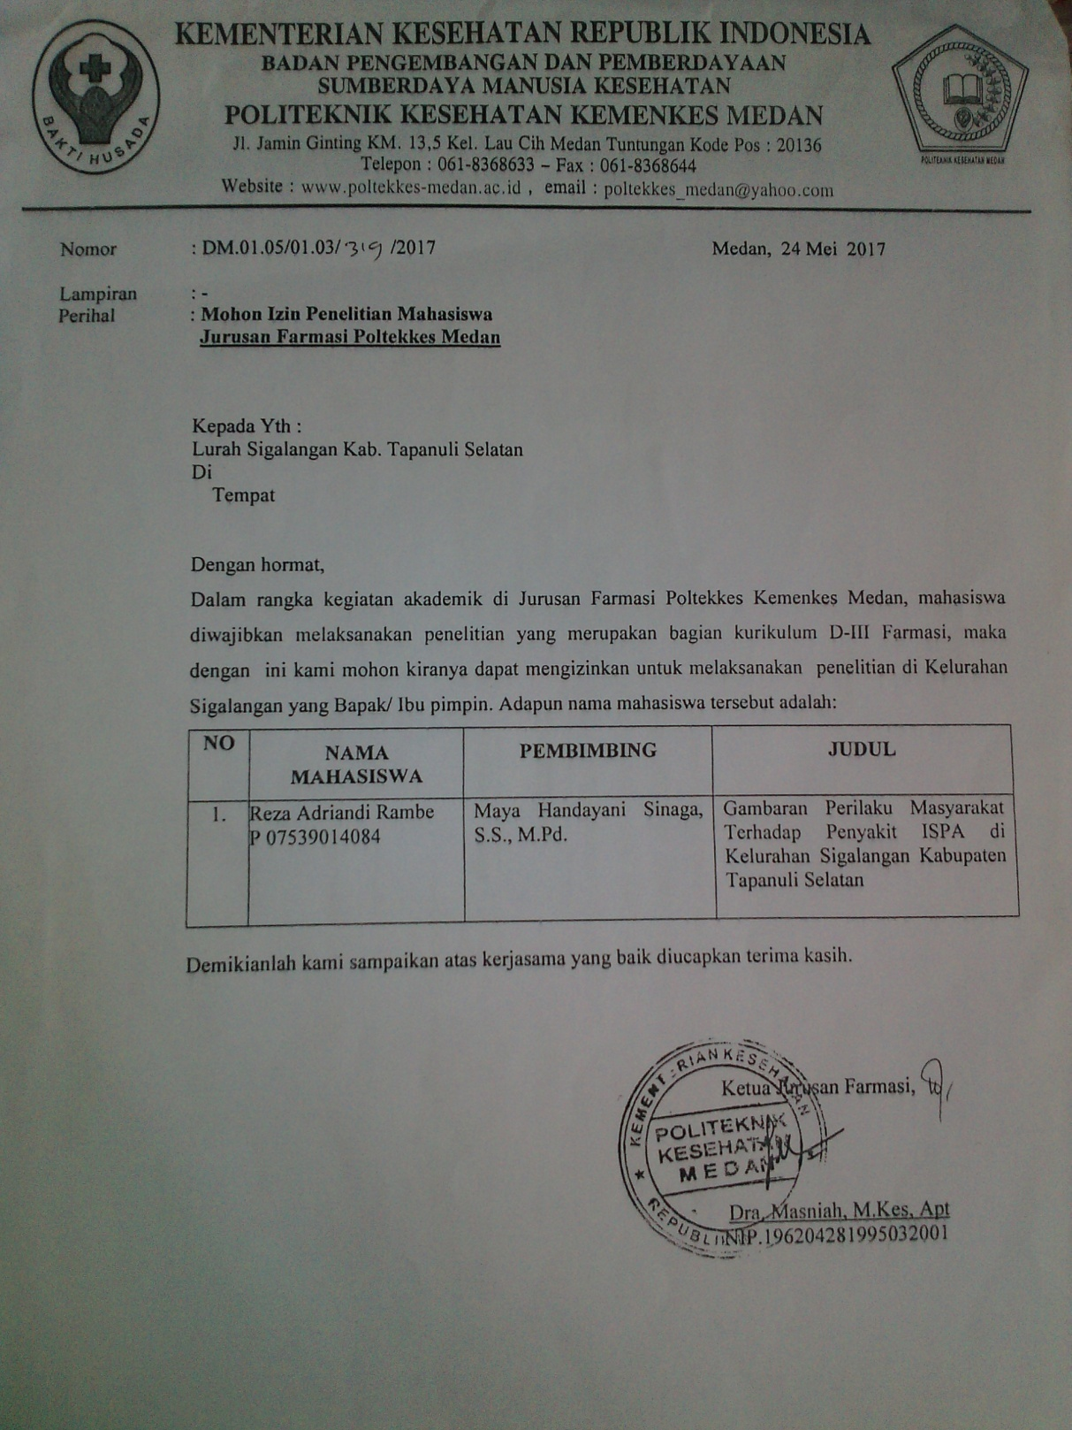

Lampiran 6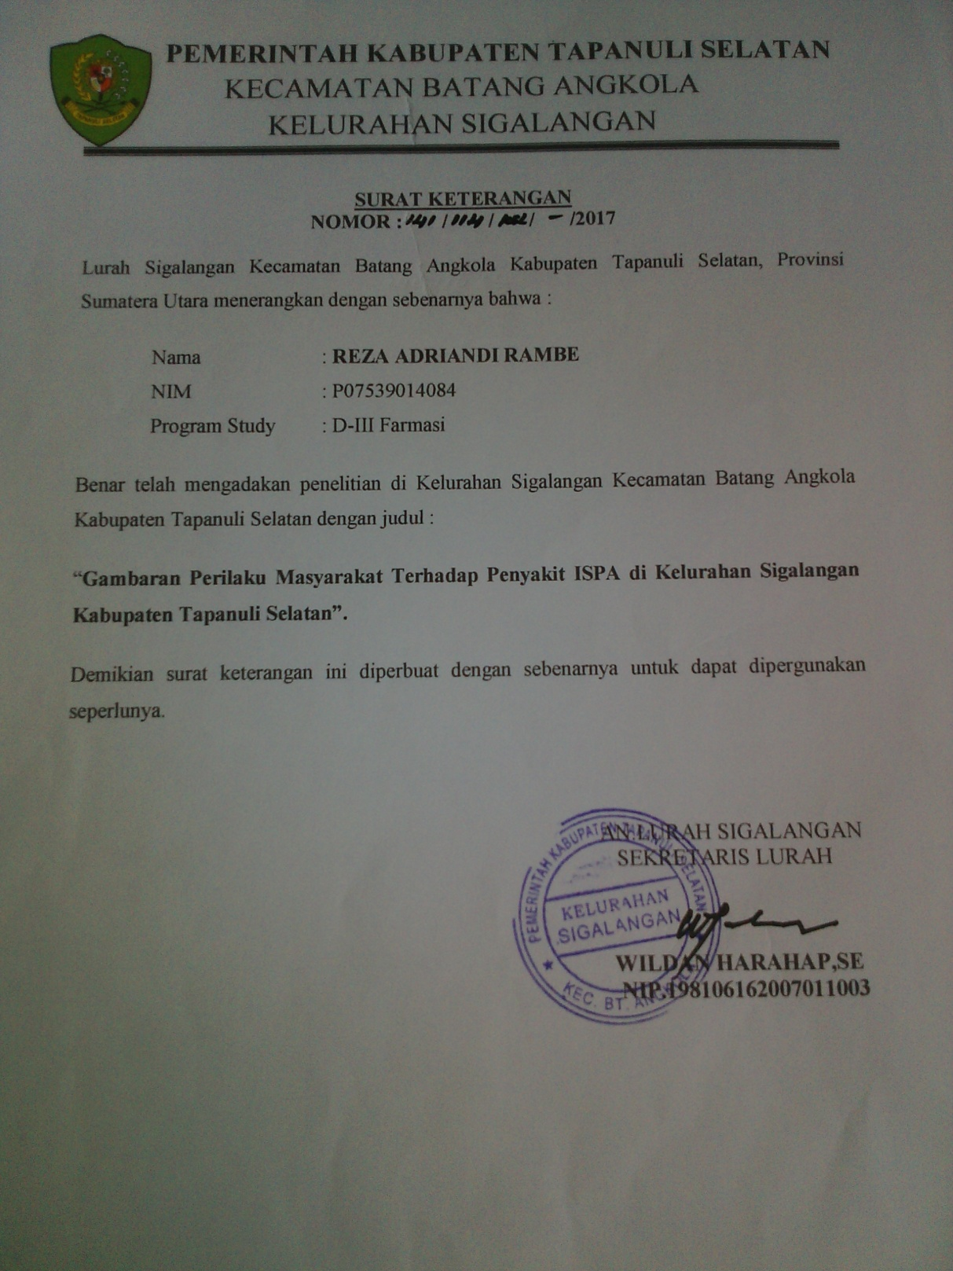

Lampiran 7

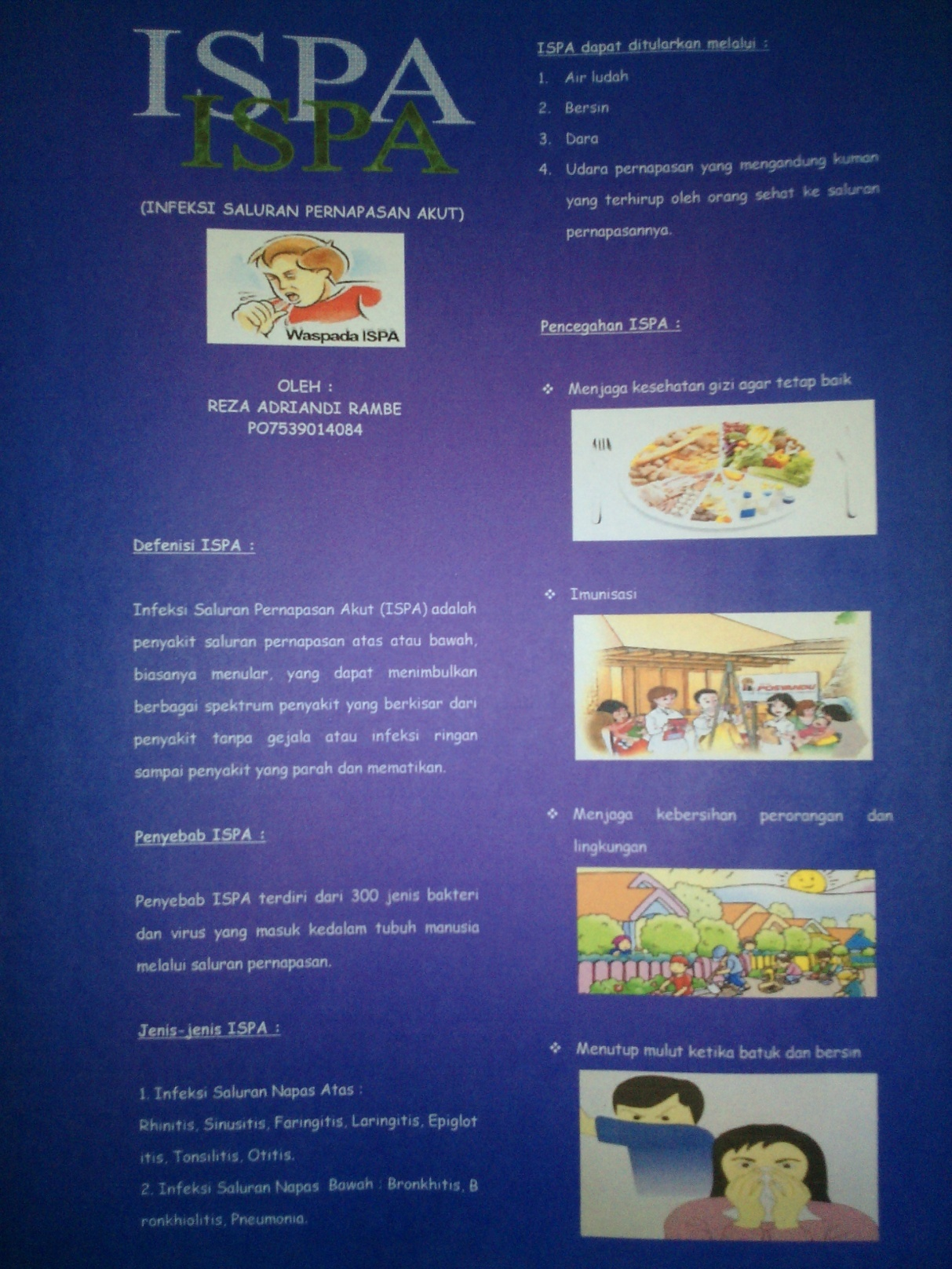

Lampiran 8

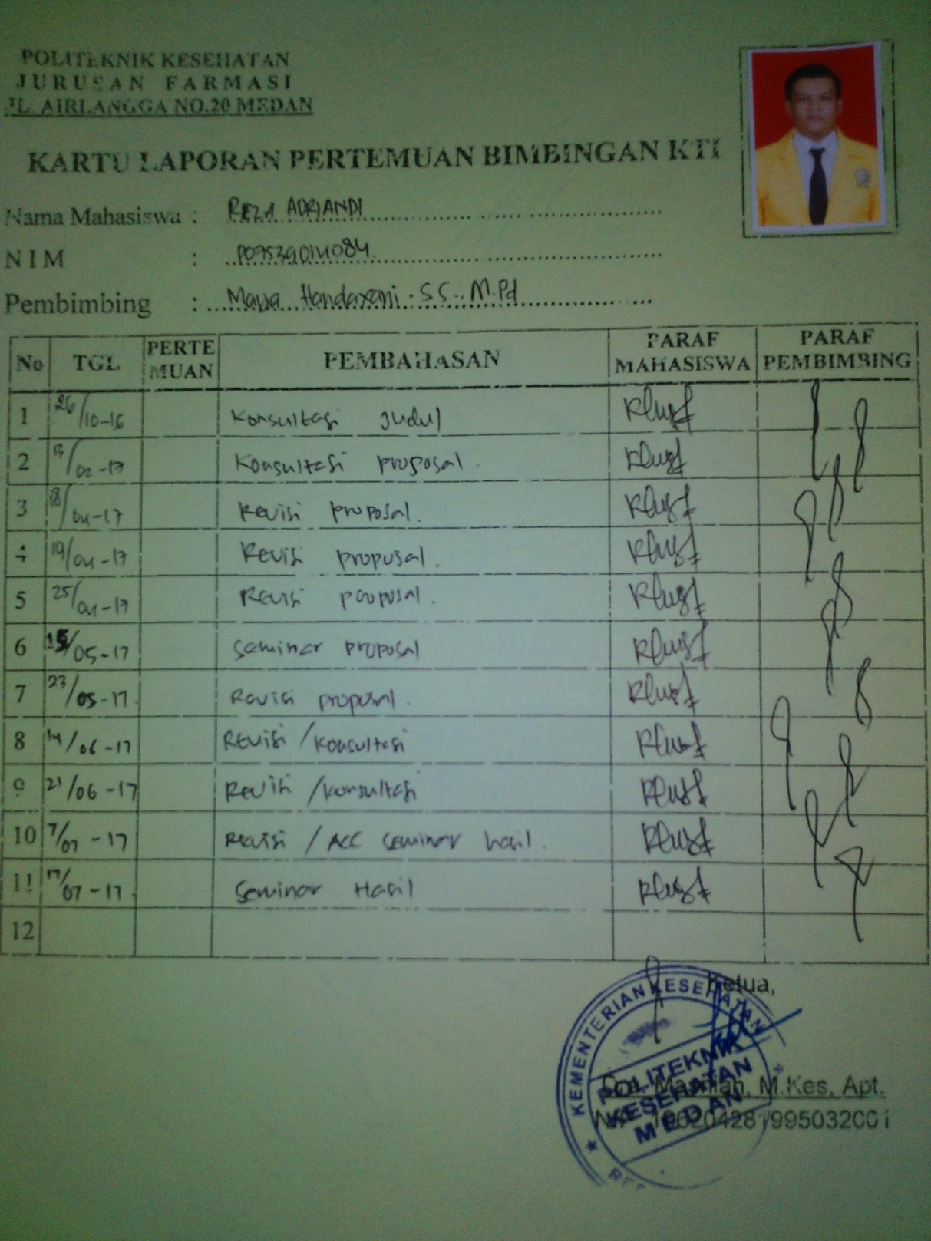

Lampiran 9

**Dokumentasi**

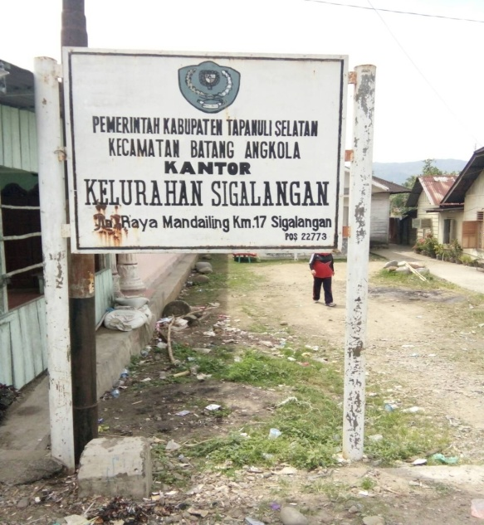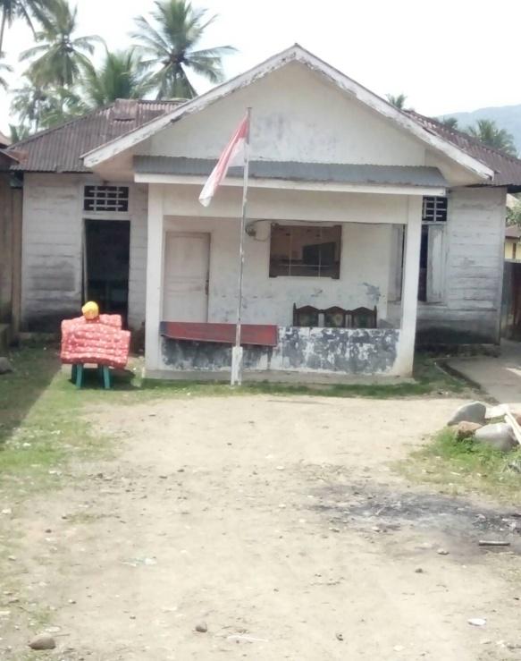

Gambar.1 Kantor Lurah Sigalangan

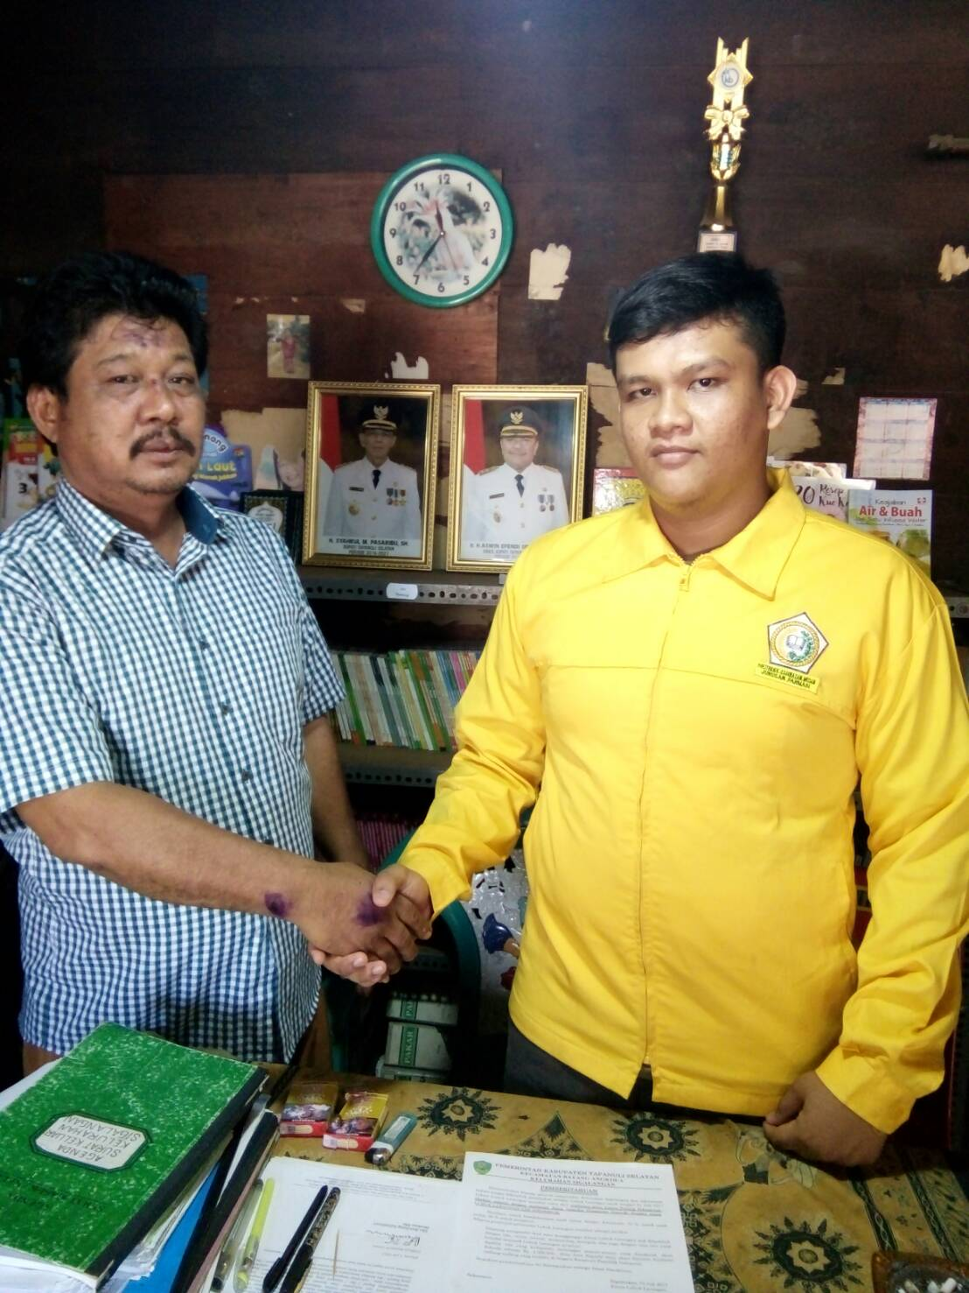

Gambar.2 Foto Bersama Lurah Sigalangan

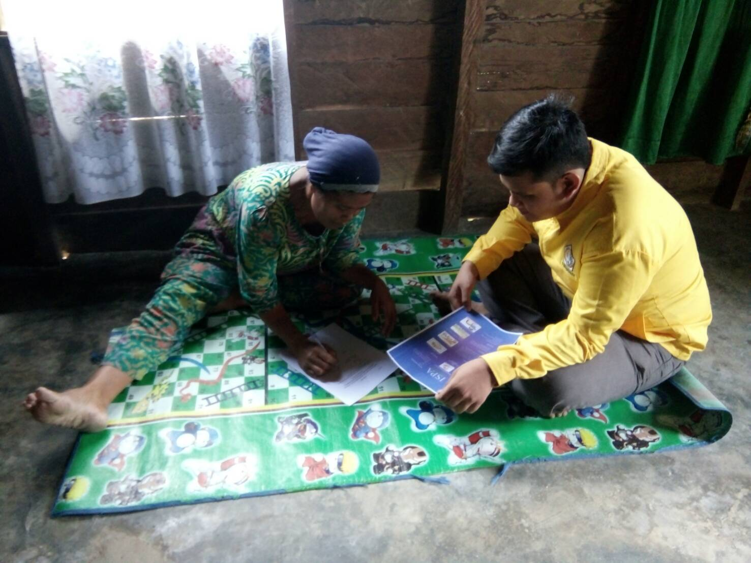

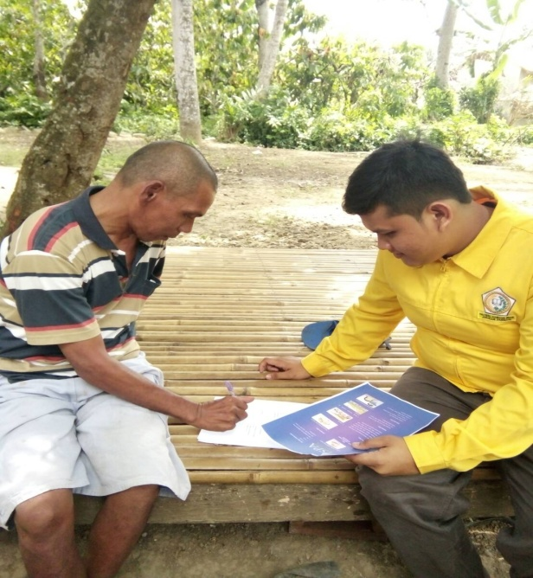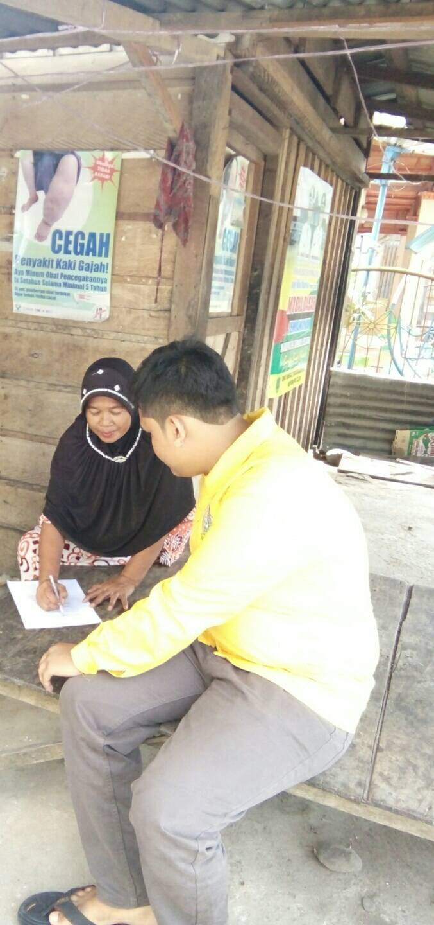

Gambar.3 Pengisian Kuesioner